Содержание

Введение 5

1 Постановка задачи и обзор аналогичных решений 6

1.1 Постановка задачи 6

1.2 Обзор аналогов 6

1.2.1 Интернет-ресурс «INSIDE» 6

1.2.2 Интернет-ресурс «Grow Up» 8

1.2.3 Интернет-ресурс «Nora» 9

1.3 Выводы по разделу 10

2 Проектирование web-приложения 11

2.1 Функциональность web-приложения 11

2.2 Проектирование базы данных 14

2.3 Архитектура web-приложения 19

2.4 Выводы по разделу 20

3 Реализация web-приложения 21

3.1 Программная платформа Node.js 21

3.2 Система управления базами данных PostgreSQL 21

3.3 Object-Relational Mapping (ORM) Prisma 21

3.4 Программные библиотеки 27

3.5 Сторонние сервисы Stripe, Cloudinary, OpenAI 28

3.6 Применение паттернов Unit of Work и Repository 28

3.7 Структура серверной части 29

3.8 Реализация функций для гостя 31

3.8.1 Регистрация 31

3.8.2 Просмотр процедур, психологов, отзывов 32

3.8.3 Поиск услуг и психологов 34

3.9 Реализация функций для пользователя 35

3.9.1 Добавить отзыв 35

3.9.2 Оформление услуги 35

3.9.3 Удалить отзыв 36

3.9.4 Аутентифицироваться 37

3.9.5 Изменение информации в профиле 37

3.9.6 Отмена услуг 38

3.9.7 Просмотр процедур, психологов, отзывов 39

3.9.8 Поиск услуг и психологов 40

3.10 Реализация функций для психолога 41

3.10.1 Аутентифицироваться 41

3.10.2 Создание талонов 42

3.10.3 Изменение информации в профиле 42

3.10.4 Отмена услуг 43

3.11 Реализация функций для администратора 43

3.11.1 Удаление отзывов 43

3.11.2 Создание услуги 44

3.11.3 Аутентифицироваться 45

3.11.4 Удаление услуги 45

3.11.5 Создание талонов 46

3.11.6 Создание профиля для психолога 46

3.11.7 Удаление профиля для психолога 47

3.11.8 Изменение информации о психологе, процедуре 48

3.12 Структура клиентской части 49

3.13 Выводы по разделу 52

4 Тестирование web-приложения 53

4.1 Функциональное тестирование 53

4.2 Нагрузочное тестирование 59

4.3 Выводы по разделу 59

5 Руководство пользователя 60

5.1 Руководство гостя 60

5.1.1 Регистрация 61

5.1.2 Просмотр процедур, психологов, отзывов 62

5.1.3 Поиск услуг и психологов 65

5.2 Руководство пользователя 66

5.2.1 Аутентификация 66

5.2.2 Добавить отзыв 67

5.2.3 Удалить отзыв 68

5.2.4 Оформление услуги 69

5.2.5 Отмена услуг 70

5.2.6 Изменение информации в профиле 71

5.2.7 Просмотр процедур, психологов, отзывов 72

5.2.8 Поиск услуг и психологов 74

5.3 Руководство психолога 75

5.3.1 Аутентификация 75

5.3.2 Создание талонов 76

5.3.3 Изменение информации в профиле 77

5.3.4 Отмена услуг 77

5.4 Руководство администратора 78

5.4.1 Аутентифицироваться 78

5.4.2 Удаление отзывов 79

5.4.3 Создание услуги 80

5.4.4 Удаление услуги 81

5.4.5 Создание талонов 82

5.4.6 Создание профиля для психолога 83

5.4.7 Удаление профиля для психолога 84

5.4.8 Изменение информации о психологе, процедуре 85

5.5 Выводы по разделу 87

Заключение 88

Список используемых источников 89

Приложение А 90

Приложение Б 93

Приложение В 95

Введение

Веб-приложение – это клиент-серверное приложение, в котором клиент взаимодействует с сервером через веб-браузер. Логика работы приложения разделена между сервером и клиентом, а обмен информацией осуществляется через интернет-соединение.

Цель курсового проекта – создать web-приложение для построения велосипедных маршрутов «VeloMap». Web-приложение должно поддерживать несколько ролей: гость, пользователь и администратор. Основные функции должны включать предоставление пользователям удобного доступа к информации о существующих маршрутах, возможность создания своего маршрута, а также возможность создавать мероприятия.

Целевая аудитория web-приложения «VeloMap» включает всех людей, у кого есть велосипед или средство персональной мобильности и желание добраться к определенному месту на нем. Также web-приложение ориентировано на группы людей, которым нравится кататься на велосипеде или средстве персональной мобильности вместе.

Для достижения указанной цели поставлены следующие задачи:

1. Спроектировать архитектуру приложения, обеспечивающую поддержку всех заявленных функций (рассмотрено в Разделе 2).
2. Разработать приложение по спроектированной архитектуре (рассмотрено в Разделе 3).
3. Организовать тестирование и отладку приложения для обеспечения его стабильной работы (освещено в Разделе 4).

В качестве программной платформы выбрана платформа ASP .Net Core, которая использует асинхронную обработку запросов и поддержку многозадачности, что позволяет эффективно масштабировать веб-приложения.

# **Постановка задачи и обзор аналогичных решений**

## **Постановка задачи**

Задачи web-приложения включают реализацию поддержки ролей администратора, пользователя и гостя. Гость должен иметь возможность регистрироваться и авторизоваться в приложении. Пользователь должен иметь возможность создавать маршруты, публиковать маршруты, удалять маршруты, выбирать маршрут из списка, редактировать профиль, отправлять заявку на создание мероприятия, оставлять комментарии к маршруту. Администратор должен обладать правами на удаления маршрутов, создания и удаления мероприятий, а также на блокировку пользователей, после чего пользователю будет запрещен вход в приложение.

## **Обзор аналогов**

## **Интернет-ресурс «Bikemap»**

На сегодняшний день очень популярным альтернативным решением является интернет-ресурс «Bikemap» [1], представлено на рисунке 1.1.

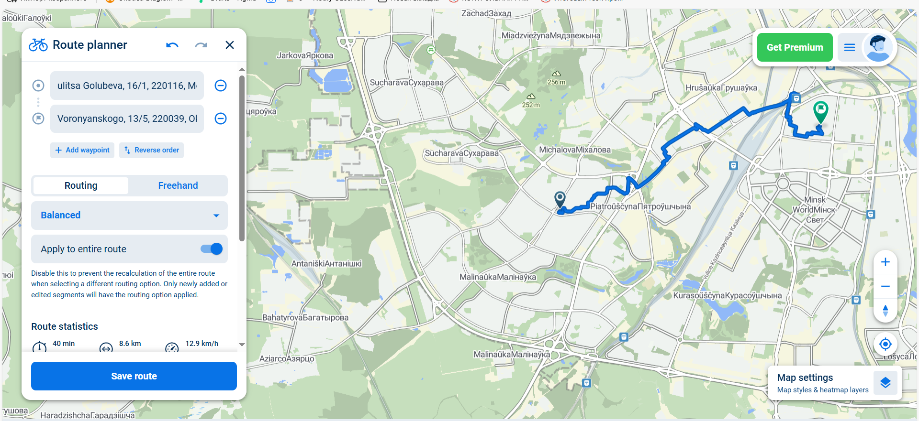

Рисунок 1.1 – Сайт «Bikemap»

Данный сайт имеет достаточно привлекательный и красивый интерфейс, предоставляет нестандартную навигационную панель в виде модального окна слева, в котором и происходит все взаимодействие с маршрутами. В данном модальном окне можно выбрать интересующий тебя маршрут с применением различных фильтров, таких как указание типа велосипеда, расстояние, локация и другие. Для просмотра полной информации о маршруте необходимо зайти на него, путем нажатия на него, и вы увидите такую информацию как: дистанция, примерное время прохождения при определенной средней скорости, высота подъёмов и количество людей, которым понравился данный маршрут.

На сайте, помимо построения маршрута, можно импортировать маршрут в виде файла с форматом .gpx или .kml.

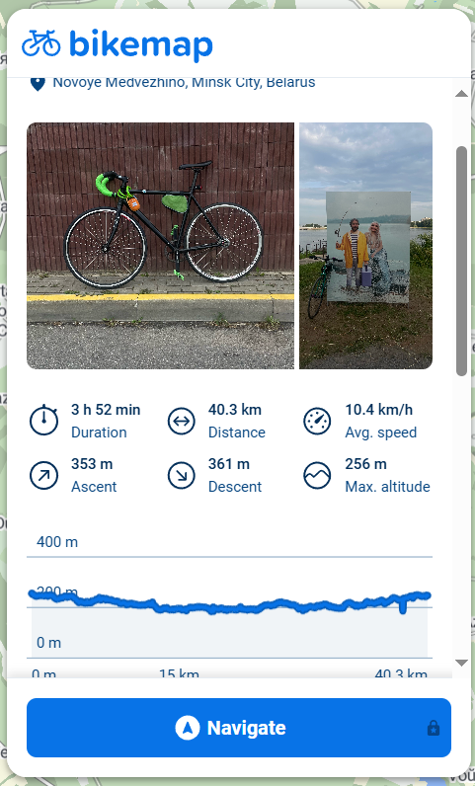

Рисунок 1.2 – Просмотр информации о маршруте

Говоря о недостатках сайта, при создании маршрута нет возможности указать точку на карте, до которой ты хотел бы добраться или с которой начинаешь свой путь.

Также минусом является то, что не весь функционал доступен в бесплатной версии, у вас нет возможности сменить тип карты или включить навигацию по маршруту, если вы не оформили подписку на сервис.

Нет возможности оставлять комментарии к маршрутам, что является минусом, так как комментарии – это способ как поделиться своими впечатлениями от маршрута, так и понять: интересен ли он для вас.

## **Интернет-ресурс «Komoot»**

Следующий сайт – «Komoot» [2], который является популярным среди любителей, как поездок на велосипеде, так и других активностей, которые связаны с построением и передвижением по маршрутам.

На рисунке 1.2 представлен интерфейс сайта.

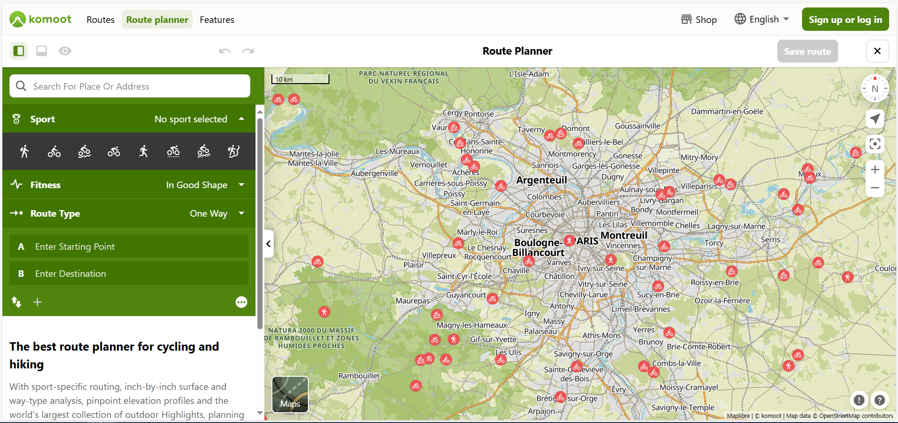

Рисунок 1.3 – Сайт «Komoot»

Сайт предлагает пользователям простой в понимании и освоении интерфейс, что делает его привлекательнее при выборе среди пользователей. Предоставляет широкий выбор фильтров при построении маршрута, а также насыщенную информацией о маршрутах и их типах интерактивную карту.

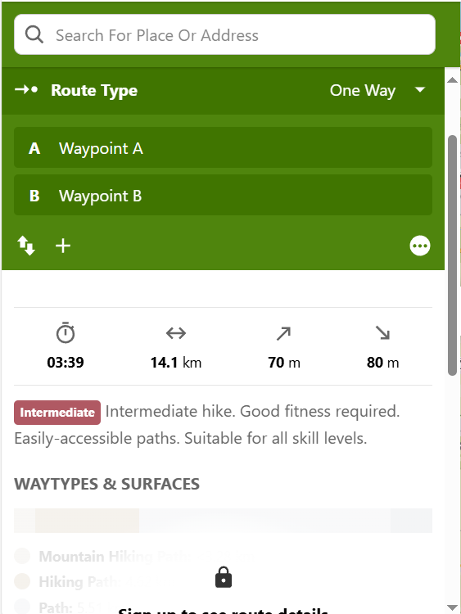

Рисунок 1.4 – Информация о построенном маршруте

При создании маршрута приложение, как и предыдущий аналог, показывает информацию о нем, такую как: расстояние, время, которое будет затрачено, а также высоты подъемов и спусков. Это можно наглядно увидеть на рисунке 1.4, который располагается выше.

Из недостатков можно выделить несколько пунктов, а именно: не способность указать места на карте, путем клика по ней; нет возможности оставлять комментарии к маршрутам, что способствовало бы лучшему пониманию его; также нет возможности добавить маршрут в понравившиеся, чтобы облегчить его поиск в дальнейшем.

## **Интернет-ресурс «****Strava»**

Еще одним не менее популярным сайтом для построения велосипедных маршрутов является интернет-ресурс «Strava» [3].

Анализируемый сайт встречает нас довольно простым и «приятным глазу» дизайном. Основным преимуществом данного приложения является детализация карты. На данной карте видны различного рода заведения, начиная с заведений общепита и заканчивая вело мастерскими, что сильно упрощает навигацию в городе при необходимости посетить то или иной заведение.

Дизайн главной страницы сайта представлен на рисунке 1.5.

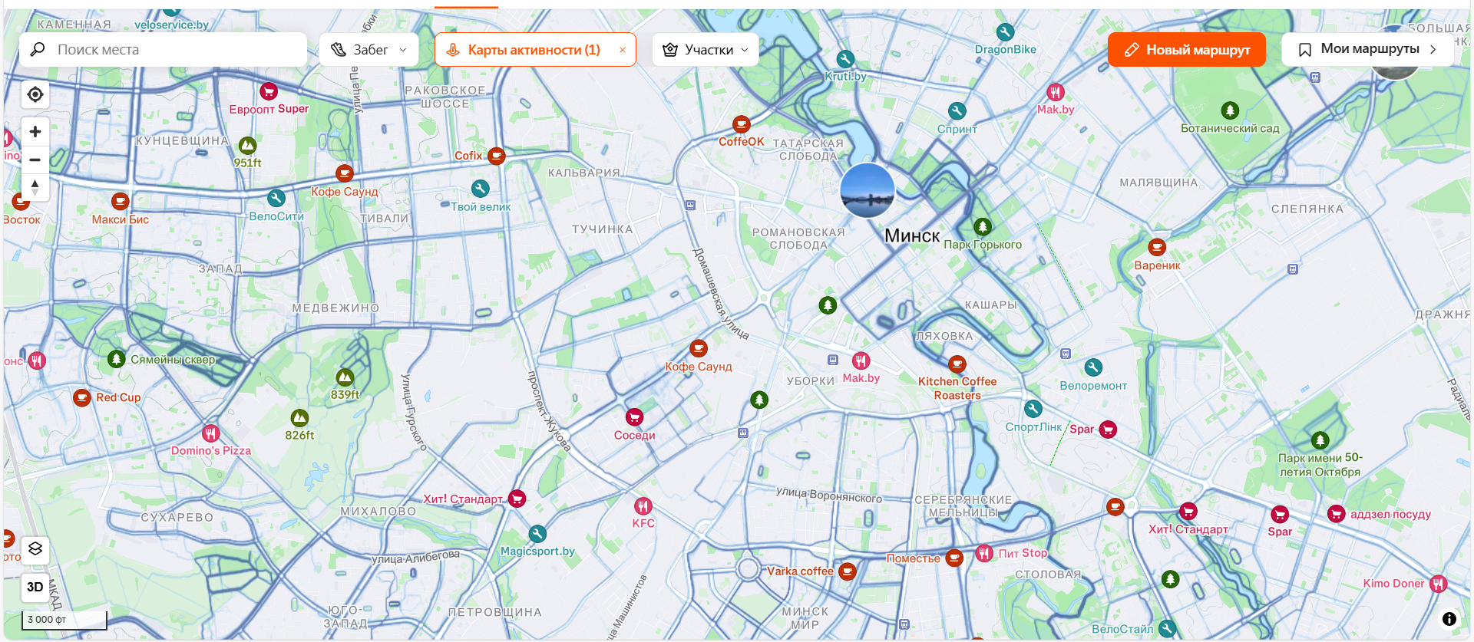

Рисунок 1.5 – Сайт «Strava»

Основными недостатками являются долгая регистрация, а после чего пользователя встречает обязательное прохождение инструкции по работе приложения, что сильно отбивает желание использовать данное приложение. Также в приложении нет возможности сохранения построенных маршрутов и какого-то взаимодействия с ними, например: добавлять в понравившиеся или выбирать чужие маршруты из предложенного списка.

Также данное приложение является полностью платным, вы не можете сделать ничего, если у вас нет подписки, однако, приложение предоставляет пробный период на 28 дней.

## **Выводы по разделу**

1. Поставленные задачи требуют разработки web-приложения с поддержкой трех ролей: администратора, пользователя и гостя. Гостю необходимо обеспечить базовый функционал для регистрации и авторизации, для дальнейшей работы с приложением. Пользователь должен иметь возможность создавать маршруты, публиковать маршруты, удалять маршруты, выбирать маршрут из списка, редактировать профиль, отправлять заявку на создание мероприятия, оставлять комментарии к маршруту. Администратор должен обладать правами на удаления маршрутов, создания и удаления мероприятий, а также на блокировку пользователей, после чего пользователю будет запрещен вход в приложение.

2. Анализ существующих решений в области построения велосипедных маршрутов выявил как сильные стороны, так и недостатки сайтов-конкурентов. Сайты, такие как «Bikemap», «Komoot» и «Strava», предоставляют базовый функционал для построения и взаимодействия в маршрутами. Среди ключевых недостатков отмечается отсутствие возможности выбора точки на карте путем клика по ней, возможность комментировать созданные маршруты, возможность полноценной работы приложения без подписки, а также возможность создавать мероприятия для массовых катаний.

# **Проектирование web-приложения**

## **Функциональность web-приложения**

Функциональные возможности web-приложения представлены в диаграмме вариантов использования, представленной на рисунке 2.1.

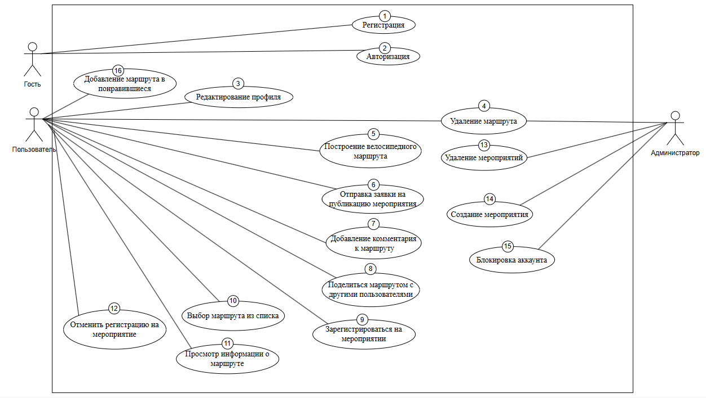

Рисунок 2.1 – Диаграмма вариантов использования web-приложения

Данная диаграмма вариантов использования наглядно демонстрирует функциональность web-приложения «VeloMap» для различных ролей пользователей, таких как администратор, гость и пользователь. Перечень ролей и их назначение приведены в таблице 2.1.

Таблица 2.1 – Назначение ролей пользователей в web-приложении

|  |  |
| --- | --- |
| Роль | Назначение |
| Гость | Регистрация и авторизация. |
| Пользователь | Создание, удаление, просмотр информации, выбор, добавление и удаление в понравившиеся велосипедных маршрутов, отправка заявки на создание мероприятия, осуществление регистрации на мероприятие, отмена регистрации на мероприятие, поделиться маршрутом с другими пользователями, редактирование профиля. |
| Администратор | Блокировка аккаунтов пользователей, создание по заявке и удаление мероприятий, удаление маршрутов. |

Функционал гостя представлен в таблице 2.2.

Таблица 2.2 – Функционал гостя

|  |  |  |
| --- | --- | --- |
| Номер | Вариант использования | Пояснение |
| 1 | Регистрация | Гость может создать учетную запись, заполнив необходимые данные, чтобы получить доступ к полному функционалу web-приложения. |
| 2 | Авторизация | Гость заполняет форму необходимыми данными, после чего в системе он идентифицируется, аутентифицируется и авторизовывается, после чего ему назначается другая роль. |

Далее рассмотрим функционал, предназначенный для пользователей, представлен в таблице 2.3.

Таблица 2.3 – Функционал пользователя

|  |  |  |
| --- | --- | --- |
| Номер | Вариант использования | Пояснение |
| 5 | Построение велосипедного маршрута | Позволяет пользователю создать маршрут путем заполнения необходимых полей и выбора мест. |
| 10 | Выбор маршрута | Позволяет пользователю выбрать интересующий его маршрут из предложенного списка. |
| 8 | Поделиться маршрутом с другими пользователями | Позволяет пользователю сделать свой маршрут видимым для остальных пользователей. |
| 6 | Отправка заявки на публикацию мероприятия | Позволяет пользователю отправить заявку на создание мероприятия, заполнив необходимы поля формы, которую в дальнейшем рассмотрит администратор . |
| 7 | Добавление комментария о маршруте | Пользователь может добавить комментарий о маршруте. |
| 9 | Редактирование профиля | Редактировать личных данных, а именно имя пользователя и электронная почта |

Продолжение таблицы 2.3

|  |  |  |
| --- | --- | --- |
| Номер | Вариант использования | Пояснение |
| 16 | Добавление маршрута в понравившиеся | Пользователь может добавить маршрут в понравившиеся ему маршрута, для дальнейшего облегчения поиска данного маршрута |
| 11 | Просмотр информации о маршруте | Пользователь может просмотреть информацию о выбранном маршруте, такую как название, описание, координаты. |
| 9 | Регистрация на мероприятие | Пользователь может зарегистрироваться на участие в мероприятии. |
| 12 | Отмена регистрации на мероприятие | Пользователь может отменить регистрацию на участие в мероприятии, на котором он уже зарегистрирован. |
| 4 | Удаление маршрута | Пользователь может удалить маршрут, если данный маршрут принадлежит ему. |

Функционал психолога представлен в таблице 2.4.

Таблица 2.4 – Функционал администратора

|  |  |  |
| --- | --- | --- |
| Номер | Вариант использования | Пояснение |
| 4 | Удаление маршрута | Администратор может удалить маршрут. |
| 6 | Удаление мероприятия | Администратор может удалять мероприятия. |
| 7 | Создание мероприятия | Администратор на основе заявки на создание может создать мероприятия, путем принятия заявки или не создавать. |
| 10 | Блокировка аккаунтов | Администратор может заблокировать любой аккаунт, кроме своего. При этом пользователь, чей аккаунт заблокирован, не сможет войти в приложение. |

Таким образом для каждой роли определен набор доступных действий и возможностей.

## **Проектирование базы данных**

Данное приложение использует базу данных с названием VeloMap. Согласно схеме вариантов использования, была разработана база данных для реализации описанного выше функционала, структура базы данных представлена ниже, на рисунке 2.2.

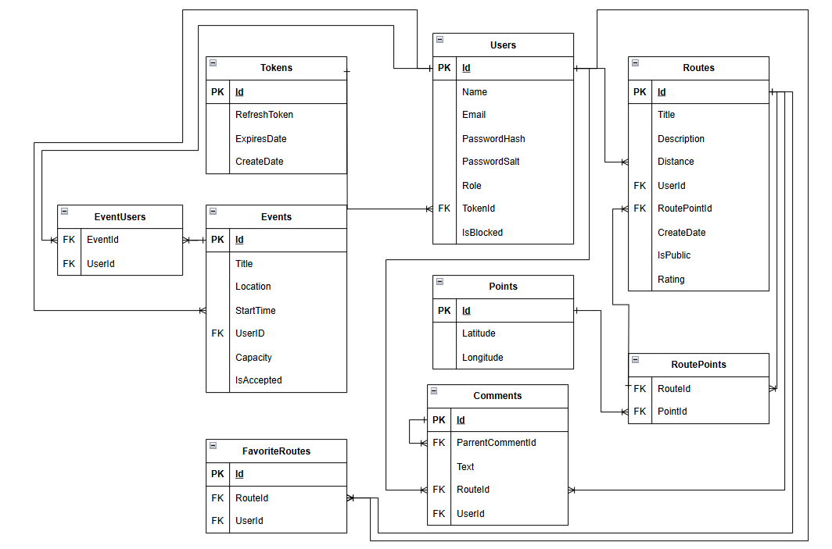

Рисунок 2.2 – Логическая схема базы данных

База данных содержит девять таблиц, назначение таблиц базы данных представлено в таблице 2.6.

Таблица 2.6 – Назначение таблиц базы данных

|  |  |
| --- | --- |
| Таблица | Назначение |
| Users | Хранение информации о пользователях, включая их имя, электронную почту, хеш пароля, соль для пароля, почту и роль. |
| Routes | Хранение маршрутов и информации о них, такой как название, описание, координаты, дату создания и др. |
| Points | Хранение координат, для построения маршрута. |
| RoutePoints | Хранение данных о принадлежности координат к тому или иному маршруту |
| Comments | Хранение данных о комментариях, включая текст, родительский комментарий, пользователя и маршрут |
| FavoriteRoutes | Хранение понравившихся маршрутов пользователя. |
| Events | Хранение информации о событиях. |
| Tokens | Хранение данных о refresh токенах, для осуществления аутентификации. |
| EventUsers | Хранение данных о том, кто какое мероприятие создал. |

Таблица Users содержит информацию о пользователях приложения «VeloMap».

Описание полей представлено в таблице 2.7.

Таблица 2.7 – Структура таблицы Users

|  |  |  |
| --- | --- | --- |
| Название | Тип данных | Описание |
| Id | int | Идентификатор пользователя |
| Name | nvarchar | Имя пользователя |
| PasswordHash | nvarchar | Хеш пароля |
| PasswordSalt | nvarchar | Соль пароля |
| Role | Int | Роль пользователя |
| TokenId | uid | Идентификатор токена |
| IsBlocked | bit | Блокировка пользователя |

Таблица Routes содержит информацию о созданных маршрутах.

Описание полей приведено в таблице 2.8.

Таблица 2.8 – Структура таблицы Routes

|  |  |  |
| --- | --- | --- |
| Название | Тип данных | Описание |
| Id | int | Идентификатор маршрута |
| Title | varchar | Название маршрута |
| Description | varchar | Описание маршрута |
| Distance | varchar | Дистанция маршрута |
| UserId | int | Идентификатор пользователя |
| RoutePointId | int | Идентификатор координат |
| CreateDate | datetime | Дата создания |
| IsPublic | bit | Открытость маршрута |
| Rating | decimal(18,2) | Рейтинг маршрута |

Таблица Points содержит координаты точек. Описание ее полей приведено в таблице 2.9.

Таблица 2.9 – Структура таблицы Points

|  |  |  |
| --- | --- | --- |
| Название | Тип данных | Описание |
| Id | int | Идентификатор координат |
| Lattitude | varchar | Широта |
| Longitude | varchar | Долгота |

Таблица RoutePoints связь между маршрутами и координатами. Описание ее полей приведено в таблице 2.10.

Таблица 2.10 – Структура таблицы PointRoutes

|  |  |  |
| --- | --- | --- |
| Название | Тип данных | Описание |
| RouteId | int | Идентификатор маршрута |
| PointId | int | Идентификатор координат |

Таблица Comments содержит информацию о комментариях. Описание ее полей приведено в таблице 2.11.

Таблица 2.11 – Структура таблицы Comments

|  |  |  |
| --- | --- | --- |
| Название | Тип данных | Описание |
| Id | int | Идентификатор комментария |
| ParentCommentId | int | Идентификатор родительского комментария |
| Text | nvarchar | Текст комментария |
| RouteId | int | Идентификатор маршрута |
| UserId | int | Идентификатор пользователя |

Таблица FavoriteRoutes содержит информацию понравившихся маршрутах пользователей. Описание ее полей приведено в таблице 2.12.

Таблица 2.12 – Структура таблицы FavoriteRoutes

|  |  |  |
| --- | --- | --- |
| Название | Тип данных | Описание |
| Id | int | Идентификатор кортежа |
| RouteId | int | Идентификатор маршрута |
| UserId | int | Идентификатор пользователя |

Таблица Events содержит информацию о мероприятиях. Описание ее полей приведено в таблице 2.13.

Таблица 2.13 – Структура таблицы Events

|  |  |  |
| --- | --- | --- |
| Название | Тип данных | Описание |
| Id | int | Идентификатор психолога |
| Title | varchar | Название мероприятия |
| Description | varchar | Описание мероприятия |
| Location | varchar | Место прохождения мероприятия |
| StartTime | datetime | Время начала |
| OwnerId | int | Идентификатор создателя |
| Capasity | int | Максимальная вместимость |
| IsAccepted | bit | Одобрено ли мероприятие |

Таблица Tokens о refresh токенах. Описание ее полей приведено в таблице 2.14.

Таблица 2.14 – Структура таблицы Tokens

|  |  |  |
| --- | --- | --- |
| Название | Тип данных | Описание |
| Id | int | Идентификатор токена |
| RefreshToken | nvarchar | Refresh токен |
| ExpiresDate | datetime | Время жизни токена |
| CreateDate | datetime | Дата создания токена |

Таблица EventUsers содержит информацию о том, кто зарегистрирован на то или иное мероприятие. Описание ее полей приведено в таблице 2.15.

Таблица 2.15 – Структура таблицы EventUsers

|  |  |  |
| --- | --- | --- |
| Название | Тип данных | Описание |
| EventId | int | Идентификатор мероприятия |
| UserId | int | Идентификатор пользователя |

Каждая таблица имеет четко определенные поля, отражающие определенные аспекты работы приложения.

**2.3 Архитектура web-приложения**

Архитектура web-приложения представлена на рисунке 2.3.

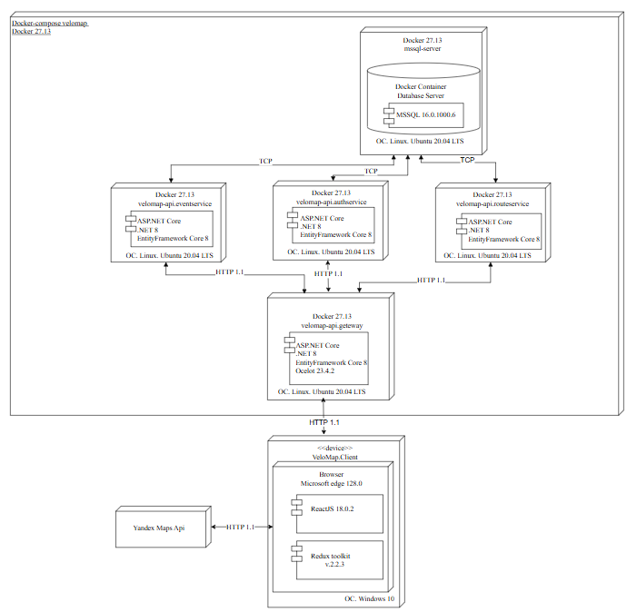

Рисунок 2.3 – Архитектура веб-приложения

Пояснение назначения каждого элемента web-приложения для построения велосипедных маршрутов «VeloMap», представлено в таблице 2.19.

Таблица 2.19 – Назначение элементов архитектурной схемы web-приложения

|  |  |
| --- | --- |
| Элемент | Назначение |
| Mssql-server | Используется для хранения и предоставления доступа к данным, которые необходимы для работы web-приложения. |
| Velomap-api.authservice | Отвечает за обработку запросов связанных с взаимодействием с данными пользователей. |
| Velomap-api.routeservice | Отвечает за обработку запросов связанных с взаимодействием с данными маршрутов. |
| Velomap-api.eventservice | Отвечает за обработку запросов связанных с взаимодействием с данными мероприятий. |
| Velomap.api-geteway | Отвечает за распределение запросов на другие сервисы. |
| Velomap.Client | Отвечает за отображение фронтэнд-части web приложения, отправлять запросы, отображать ответы сервера. |
| Yandex Maps Api | Предназначен для взаимодействия с интерактивной картой. |

Описание протоколов, используемых при работе web-приложений, представлено в таблице 2.20.

Таблица 2.20 – Описание используемых протоколов

|  |  |
| --- | --- |
| Протокол | Назначение |
| HTTP1.1 | Обмен данными между Velomap-api.authservice, Velomap-api.routeservice, Velomap-api.eventservice, Velomap.api-geteway, Velomap.Client, Yandex Maps Api. |
| TCP | Обмен данными между сервисам и Mssql-server, а также создать виртуальное соединение между процессами. |

Таким образом были рассмотрены все ключевые элементы архитектуры web-приложения.

## **Выводы по разделу**

1. Была рассмотрена функциональность web-приложения «VeloMap» предназначенная для всех ролей: гостя, пользователя и администратора. Гостям доступны регистрация и авторизация в приложении, после чего гость получает новую роль. Пользователи взаимодействовать с маршрутами, редактировать профили и создавать заявку на мероприятие. Администраторы имеют права для создания и удаления мероприятий, удаления маршрутов и блокировки пользователей. Общее количество функций web-приложения составляет 16.

2. Рассмотрена логическая схема база данных web-приложения, которая включает 9 таблиц, каждая из которых хранит данные, необходимые для успешной работы приложения.

3. Рассмотрена архитектура приложения. Использование современных протоколов (HTTP1.1, TCP) гарантирует стабильность обмена данными между частями веб приложения.

# **Реализация web**-**приложения**

## **Программная платформа ASP .NET Core**

Для серверной части проекта была выбрана платформа ASP .NET Core [4], которая использует асинхронную обработку запросов и поддержку многозадачности, что позволяет эффективно масштабировать веб-приложения.

В рамках проекта использовался шаблон ASP .NET Core WebApi, реализуя архитектуру на основе создания контроллеров для обработки запросов, а также промежуточного программного обеспечения (middleware), для взаимодействия с объектами использовался механизм dependency injections. Такой подход позволил создать легко масштабируемое и гибкое приложение.

## **Система управления базами данных MSSQL**

Для хранения и взаимодействия с данными используется MSSQL server[6] — мощная, надежная и масштабируемая система управления базами данных. Она поддерживает сложные SQL-запросы, транзакции с соответствием стандарту ACID, а также широкий спектр типов данных, включая JSON. Скрипт создания базы данных представлен в Приложении А.

## **Object-Relational Mapping (ORM) Entity Framework Core**

В проекте используется ORM Entity Framework Core[7]. При создании таблиц использовался подход code-first, при котором мы сначала описываем классы в нашем приложении, а после на основе их генерируем таблицы. Для корректного описания таблиц использовалась библиотека Fluent Configuration, при этом для каждой модели создавался класс, в котором описывалась получаемая модель.

Сопоставление классов приложения и классов конфигурации моделей представлено в таблице 3.1.

Таблица 3.1 – Сопоставление классов приложения и классов конфигурации и моделей в базе данных

|  |  |  |
| --- | --- | --- |
| Название класса | Название класса конфигурации моделей | Название моделей в базе данных |
| User | UserConfiguration | Users |
| Token | TokenConfiguration | Tokens |
| Route | RouteConfiguration | Routes |
| Point | PointConfiguration | Points |
| FavoriteRoute | FavoriteRouteConfiguration | FavoriteRoutes |
| Comment | CommentConfiguration | Comments |
| Event | EventConfiguration | Events |
| EventUser | EventUserConfiguration | EventUsers |

Код, описывающий конфигурацию User, приведён в листинге 3.1.

|  |
| --- |
| internal class UserConfiguration  {public void Configure(EntityTypeBuilder<User> builder){  builder.ToTable("Users").HasKey(x => x.Id);  builder.Property(x => x.Id)  .ValueGeneratedOnAdd();  builder.Property(x => x.Name).HasMaxLength(200)  .IsRequired()  .HasColumnType("varchar");  builder.Property(x => x.Email).HasColumnType("varchar")  .IsRequired();  builder.Property(x => x.PasswordHash)  .HasColumnType("varchar")  .IsRequired();  builder.Property(x => x.PasswordSalt)  .HasColumnType("varchar")  .IsRequired();  builder.Property(x => x.Role)  .HasColumnType("int")  .IsRequired();  builder.HasOne(u => u.RefreshToken)  .WithOne(t => t.User)  .HasForeignKey<User>(u => u.RefreshTokenId);  builder.Property(x => x.IsBlocked)  .HasColumnType("boolean")  .IsRequired();}} |

Листинг 3.1 – Конфигурация модели Users

Класс конфигурации UserConfiguration описывает структуру данных пользователей в базе данных с полями: уникальный идентификатор Id, Name и Email для имени и почты, PasswordHash и PasswordSalt для аутентификации, Role для роли пользователя, Token_Id для связи с сущностью Token.

Код, описывающий конфигурацию Token, приведён в листинге 3.2.

|  |
| --- |
| internal class TokenConfiguration : IEntityTypeConfiguration<Token>  {public void Configure(EntityTypeBuilder<Token> builder){  builder.ToTable("Tokens").HasKey(x => x.Id);  builder.Property(x => x.Id)  .ValueGeneratedOnAdd();  builder.Property(x => x.RefreshToken)  .HasMaxLength(500)  .IsRequired()  .HasColumnType("varchar");  builder.Property(x => x.CreateDate)  .HasColumnType("datetime")  .IsRequired();  builder.Property(x => x.ExpiresDate)  .HasColumnType("datetime")  .IsRequired();  }} |

Листинг 3.2 – Конфигурация модели Tokens

Класс конфигурации TokenConfiguration описывает структуру данных токенов в базе данных с полями: Id, которое является уникальным идентификатором (первичным ключом), RefreshToken – значение токена, CreateDate – дата создания, ExpiresDate – время жизни.

Код, описывающий конфигурацию модели Event, приведён в листинге 3.3.

|  |
| --- |
| public class EventConfiguration : IEntityTypeConfiguration<Event>  {  public void Configure(EntityTypeBuilder<Event> builder)  {  builder.ToTable("Events")  .HasKey(e => e.Id);  builder.Property(e => e.Title)  .IsRequired()  .HasMaxLength(255);  builder.Property(e => e.Description)  .HasMaxLength(1000);  builder.Property(e => e.Location)  .HasMaxLength(500);  builder.HasMany(e => e.EventUsers)  .WithOne(eu => eu.Event)  .HasForeignKey(eu => eu.EventId);  }  } |

Листинг 3.3 – Конфигурация модели Events

Класс конфигурации EventConfiguration описывает мероприятия. Модель связана с сущностью User связью многие ко многим через таблицу EventUsers.

Код, описывающий конфигурацию EventUser, приведён в листинге 3.4.

|  |
| --- |
| public class EventUserConfiguration : IEntityTypeConfiguration<EventUser>  {    public void Configure(EntityTypeBuilder<EventUser> builder)  {  builder.ToTable("EventUsers")  .HasKey(eu => new { eu.EventId, eu.UserId });  builder.HasOne(eu => eu.Event)  .WithMany(e => e.EventUsers)  .HasForeignKey(eu => eu.EventId);  }  } |

Листинг 3.4 – Конфигурация модели EventUsers

Класс конфигурации EventUserConfiguration описывает таблицу EventUsers, которая является связью многие ко многим для таблиц Users и Events через поля UserId и EventId.

Код, описывающий конфигурацию Route, приведён в листинге 3.5.

|  |
| --- |
| internal class RouteConfiguration : IEntityTypeConfiguration<Route>  {  public void Configure(EntityTypeBuilder<Route> builder)  {  builder.ToTable("Routes")  .HasKey(x => x.Id);  builder.Property(x => x.Id)  .ValueGeneratedOnAdd();  builder.Property(x => x.Title)  .HasMaxLength(50)  .IsRequired()  .HasColumnType("varchar");  builder.Property(x => x.Description)  .HasMaxLength(1000)  .IsRequired()  .HasColumnType("varchar");  builder.Property(x => x.Distance)  .HasMaxLength(20)  .IsRequired()  .HasColumnType("varchar");  builder.Property(x => x.CreateDate)  .HasColumnType("datetime")  .HasDefaultValueSql("GETDATE()")  .IsRequired();  builder.Property(r => r.IsPublic)  .IsRequired();  builder.Property(x => x.Rating)  .IsRequired()  .HasColumnType("decimal(18,2)");  builder.Property(x => x.UserId)  .IsRequired()  .HasColumnType("int");  builder.HasMany(r => r.Points)  .WithMany(rp => rp.Routes)  .UsingEntity(j => j.ToTable("RoutePoints"));  builder.HasMany(r => r.FavoriteRoutes)  .WithOne(fr => fr.Route)  .HasForeignKey(fr => fr.RouteId)  .OnDelete(DeleteBehavior.Cascade);  builder.HasMany(r => r.Comments)  .WithOne(rp => rp.Route)  .HasForeignKey(rp => rp.RouteId)  .OnDelete(DeleteBehavior.Cascade);  }} |

Листинг 3.5 – Конфигурация модели Routes

Класс конфигурации RouteConfiguration описывает следующие поля: Id (уникальный идентификатор), Title (название), Description (описание), Distance (дистанция), CreateDate (дата создания), IsPublic (публичность), Rating (рейтинг).

Код, описывающий конфигурацию Points, приведён в листинге 3.6.

|  |
| --- |
| internal class PointConfiguration : IEntityTypeConfiguration<Point>  {  public void Configure(EntityTypeBuilder<Point> builder)  {  builder.ToTable("Points")  .HasKey(x => x.Id);  builder.Property(x => x.Id)  .ValueGeneratedOnAdd();  builder.Property(x => x.Latitude)  .HasMaxLength(50)  .IsRequired()  .HasColumnType("varchar");  builder.Property(x => x.Longitude)  .HasMaxLength(50)  .IsRequired()  .HasColumnType("varchar");  }  } |

Листинг 3.6 – Конфигурация модели Points

Класс конфигурации PointConfiguration описывает поля Longitude, Lattitude, а именно их тип, название и обязательное заполнение.

Код, описывающий конфигурацию модели FavoriteRoutes, приведён в листинге 3.7.

|  |
| --- |
| internal class PointConfiguration : IEntityTypeConfiguration<Point>  {  public void Configure(EntityTypeBuilder<Point> builder)  {  builder.ToTable("Points")  .HasKey(x => x.Id);  builder.Property(x => x.Id)  .ValueGeneratedOnAdd();  builder.Property(x => x.Latitude)  .HasMaxLength(50)  .IsRequired()  .HasColumnType("varchar");  builder.Property(x => x.Longitude)  .HasMaxLength(50)  .IsRequired()  .HasColumnType("varchar");  }  } |

Листинг 3.7 – Конфигурация модели FavoriteRoutes

Модель FavoriteRoutes описывает понравившиеся маршруты пользователя и является связью многие ко многим между таблицей Users Routes по полям UserId, RouteId.

Код, описывающий модель Comments, приведён в листинге 3.8.

|  |
| --- |
| internal class CommentConfiguration : IEntityTypeConfiguration<Comment>  {  public void Configure(EntityTypeBuilder<Comment> builder)  {  builder.ToTable("Comments")  .HasKey(x => x.Id);  builder.HasOne(c => c.Route)  .WithMany(r => r.Comments)  .HasForeignKey(c => c.RouteId)  .OnDelete(DeleteBehavior.Cascade);  builder.HasOne(c => c.ParentComment)  .WithMany(c => c.ChildComments)  .HasForeignKey(c => c.ParentCommentId)  .OnDelete(DeleteBehavior.Restrict);  builder.Property(x => x.UserId)  .IsRequired()  .HasColumnType("int");  builder.Property(c => c.Text)  .IsRequired()  .HasMaxLength(1000); }} |

Листинг 3.8 – Конфигурация модели Comments

Модель Comments описывает комментарии и имеет связь многие к одному с моделью Users и Routes по полям UserId, RouteId, также данная модельимеет иерархическую связь – имеет ссылку на саму себя по полю ParrentCommentId.

## **Программные библиотеки**

В процессе разработки серверной части web-приложения для обеспечения её функциональности и повышения эффективности работы системы были использованы программные библиотеки, представленные в таблице 3.2

Таблица 3.2 – Программные библиотеки серверной части

|  |  |  |
| --- | --- | --- |
| Библиотека | Версия | Назначение |
| Entity Framework Core | V8.0 | Библиотека для работы с базой данных. |
| **BCrypt.Net-Next** | v2.4.3 | Библиотека для хеширования паролей и других данных. |
| **FluentValidation** | v2.1.0 | Библиотека для валидации пришедших данных |
| **Fluent Configuration** | V2.2.0 | Библиоека для описания моделей базы данных. |
| **Microsoft.DependencyInjection** | V9.0 | Библиотека для работы с Dependency Injections |
| **Ocelot** | V8.0 | Библиотека для переадресации запросов. |

В процессе разработки клиентской части web-приложения были задействованы программные библиотеки, представленные в таблице 3.3.

Таблица 3.3 – Программные библиотеки клиентской части

|  |  |  |
| --- | --- | --- |
| Библиотека | Версия | Назначение |
| **reduxjs/toolkit** | v2.2.3 | **Библиотека для управления состоянием в приложениях с использованием Redux.** |
| **react-yandex-maps** | v5.2.0 | Библиотека для взаимодействия с сервисом yandex maps api |
| **axios** | v1.6.8 | **Библиотека для выполнения HTTP-запросов**. |
| **react** | v18.3.1 | Библиотека для создания пользовательских интерфейсов, используется для построения компонентов и управления состоянием UI |
| react-router-dom | v6.22.3 | Библиотека для маршрутизации в React-приложениях. |
| react-toasify | v4.7.5 | Клиентская библиотека для работы с модальными окнами |

Программные библиотеки позволяют упростить реализацию web-приложения.

## **Сторонний сервис Yandex maps api**

Для успешной реализации функционала web-приложения был использованы сервис Yandex maps api[5], который позволяет создать интерактивную карту в вашем приложении и осуществлять взаимодействие с ней. Для этого необходимо зарегистрировать на данном сервисе и получить ключ, с помощью которого и осуществляется доступ.

## **Структура серверной части**

Серверная часть приложения состоит из трех сервисов, предназначенных для обработки запросов: AuthService, RouteService, EventService и одного сервиса: Geteway, который является единой точкой входа в приложение и переадресовывает запросы на нужные сервисы.

В свое время, сервисы, которые обрабатывают запросы основаны на чистой архитектуре. Чистая архитектура – концепция проектирования программного обеспечения, которая направлена на создание гибких и масштабируемых приложений. Данная концепция делит приложение на четыре слоя: доменный слой, слой интерфейсов, слой приложения, внешний слой.

Назначение слоев представлено в таблице 3.4.

Таблица 3.4 – Назначение слоев чистой архитектуры

|  |  |
| --- | --- |
| Слой | Назначение |
| **Доменный слой** | **Данный слой представляет бизнес-логику и сущности. В данном приложении хранятся сущности, бизнес правила, объекты домена.** |
| **Слой интерфейсов** | Данный слой служит адаптером между внешним миром и внутренними слоями бизнес логики. |
| **Слой приложения** | **Данный слой отвечает за координацию логики приложения. Данный слой реализует бизнес сценарии, которые управляют состоянием приложения, но не содержат самой бизнес логики.** |
| **Внешний слой** | Слой для взаимодействия с внешним миром, именно этот слой принимает и обрабатывает запросы. |

Описание структуры сервиса AuthService представлено в таблице 3.5.

Таблица 3.5 – Описание структуры сервиса AuthService

|  |  |  |
| --- | --- | --- |
| Название приложения | Тип проекта | Слой в чистой архитектуре |
| **VeloMap.Domain.AuthService** | Библиотека классов | Доменный слой |
| **VeloMap.Infrastructure.AuthService** | Библиотека классов | Слой интерфейсов |
| **VeloMap.Application.AuthService** | Библиотека классов | Слой приложения |
| **VeloMap.Api.AuthService** | Веб-API ASP .NET Core | Внешний слой |

Описание контроллеров и функций маршрутов сервиса AuthService представлено в таблице 3.6

Таблица 3.6 – Контроллеры и функции маршрутов

|  |  |  |  |
| --- | --- | --- | --- |
| Метод | Маршрут | Контроллер | Метод контроллера |
| POST | /auth/register | AuthController | RegisterAsync |
| GET | /auth/login | AuthController | LoginAsync |
| GET | /auth/logout | AuthController | LogoutAsync |
| GET | /auth/profile | AuthController | ReloginAsync |
| POST | /auth/logout | AuthController | logOutAsync |
| GET | /users?userId= | UsersController | GetUserNameAsync |
| PUT | /users/update | UsersController | UpdateAsync |
| GET | /users/all | UsersController | GetAllUsersAsync |
| PUT | / users /block | UsersController | BlockUserAsync |
| DELETE | /users | UsersController | DeleteUsersAsync |

Описание структуры сервиса RouteService представлено в таблице 3.7.

Таблица 3.7 – Описание структуры сервиса RouteService

|  |  |  |
| --- | --- | --- |
| Название приложения | Тип проекта | Слой в чистой архитектуре |
| **VeloMap.Domain.RouteService** | Библиотека классов | Доменный слой |
| **VeloMap.Infrastructure.RouteService** | Библиотека классов | Слой интерфейсов |
| **VeloMap.Application.RouteService** | Библиотека классов | Слой приложения |
| **VeloMap.Api.RouteService** | Веб-API ASP .NET Core | Внешний слой |

Описание контроллеров и функций маршрутов сервиса **RouteService** представлено в таблице 3.8

Таблица 3.8 – Контроллеры и функции маршрутов

|  |  |  |  |
| --- | --- | --- | --- |
| Метод | Маршрут | Контроллер | Метод контроллера |
| GET | /routes/public | RoutesController | GetPublicRoutesAsync |
| GET | / routes /favorities?userId= | RoutesController | GetFavoritiesRoutesAsync |
| GET | / routes/user?userId= | RoutesController | GetUserRoutesAsync |
| GET | / routes?id= | RoutesController | GetRouteAsync |
| POST | / routes | RoutesController | CreateRouteAsync |
| PUT | / routes | RoutesController | UpdateRouteAsync |
| POST | / routes /favorite | RoutesController | CreateFavoriteRouteAsync |
| DELETE | / routes | RoutesController | DeleteRouteAsync |
| GET | / routes/comments?id= | RoutesController | GetRouteCommentsAsync |
| POST | / routes/comments | RoutesController | CreateRouteCommentAsync |
| GET | /routes/all | RoutesController | GetAllRoutesAsync |

Таблица 3.9 – Описание структуры сервиса EventService

|  |  |  |
| --- | --- | --- |
| Название приложения | Тип проекта | Слой в чистой архитектуре |
| **VeloMap.Domain.EventService** | Библиотека классов | Доменный слой |
| **VeloMap.Infrastructure.EventService** | Библиотека классов | Слой интерфейсов |
| **VeloMap.Application.EventService** | Библиотека классов | Слой приложения |
| **VeloMap.Api.EventService** | Веб-API ASP .NET Core | Внешний слой |

Описание контроллеров и функций маршрутов сервиса **RouteService** представлено в таблице 3.10

Таблица 3.10 – Контроллеры и функции маршрутов

|  |  |  |  |
| --- | --- | --- | --- |
| Метод | Маршрут | Контроллер | Метод контроллера |
| GET | /events/open | EventsController | GetOpenEventsAsync |
| POST | / events/register?eventId= | EventsController | RegisterAsync |
| POST | /events/checkout?eventId= | EventsController | CheckOutAsync |
| POST | / events | EventsController | CreateEventAsync |
| GET | / events/user | EventsController | GetEventByUserAsync |
| GET | / events/all | EventsController | GetAllEventsAsync |
| DELETE | / events?eventId= | EventsController | DeleteEventAsync |
| PUT | / events?eventId | EventsController | AcceptEvent |

**При передаче данных между клиентом и сервером используется формат JSON (JavaScript Object Notation).**

Сервис (Geteway), который является точкой входа в приложение и переадресовывает запросы для обработки состоит только из Веб-API ASP .NET Core приложения и файла ocelot.json в котором описана таблица переадресации. Данный файл представлен в приложении Б.

## **Реализация функций для гостя**

## **Регистрация**

Для гостя доступна регистрация, которая позволяет ему создать учетную запись в системе. Этот процесс реализован в методе RegisterAsync контроллера Auth. Реализация метода представлена на листинге 3.12.

|  |
| --- |
| public async Task<IActionResult> RegisterAsync([FromBody] CreateUserDto createUserDTO, CancellationToken cancellationToken)  {  var validationResult = _createUserDTOValidator.Validate(createUserDTO);  if (!validationResult.IsValid)  throw new Exception(validationResult.Errors[0].ErrorMessage.ToString());  await _authService.RegisterAsync(createUserDTO, cancellationToken);  return Ok();  } |

Листинг 3.12 – Реализация метода Register

Он принимает HTTP-запрос с данными из тела, включая email, name, пароль.Проверяет валидность пришедших данных, с помощью библиотеки Fluend Validator и вызывает метод _authService.RegisterAsync, который выполняет основные операции: проверяет нет ли пользователя с таким же email, создает учетную запись нового пользователя в базе данных.

## **Авторизация**

Гостю также доступна авторизация в приложении. Для авторизации в приложении используется метод LoginAsync. Реализация методов представлена на листинге 3.13.

|  |
| --- |
| public async Task<IActionResult> LoginAsync([FromQuery] LoginUserDto loginUserDTO, CancellationToken cancellationToken)  {  var validationResult = _loginUserDTOValidator.Validate(loginUserDTO);  if (!validationResult.IsValid)  throw new Exception(validationResult.Errors.ToString());  var tokens = await _authService.LoginAsync(loginUserDTO, cancellationToken);  HttpContext.Response.Cookies.Append("access-token", tokens[0], new CookieOptions  {  HttpOnly = true,  Secure = true,  SameSite = SameSiteMode.None,  Expires = DateTime.UtcNow.AddDays(7)  });  HttpContext.Response.Cookies.Append("refresh-token", tokens[1], new CookieOptions  {  HttpOnly = true,  Secure = true,  SameSite = SameSiteMode.None,  Expires = DateTime.UtcNow.AddDays(7)  });  return Ok(new { Name = tokens[2], Email = tokens[3], Role = int.Parse(tokens[4]), Id = int.Parse(tokens[5]) });  } |

Листинг 3.13 – Реализация метода LoginAsync

Метод LoginAsync проверяет валидность пришедших данных, а далее вызывает метод _authService.LoginAsync. Данный метод проверяет, чущесвтует ли данный пользователь, если существует, то возвращает информацию о нем и токены доступа, если нет, то выбрасывается исключение. Метод возвращает информацию о пользователе. В результате выполнения функции в cookie будут записаны accessToken и refreshToken.

## **Реализация функций для пользователя**

## **Редактирование профиля**

Пользователь системы имеет возможность просмотреть информацию о своем профиле и выполнить редактирование профиля.

Логика редактирования профиля реализована в методе UpdateAsync контроллера Users. Реализация данного метода представлена на листинге 3.17.

|  |
| --- |
| public async Task<IActionResult> UdpdateAsync([FromBody] UpdateUserDto updateUserDto, CancellationToken cancellationToken)  {  var validationResult = _updateUserValidator.Validate(updateUserDto);  if (!validationResult.IsValid)  throw new Exception(validationResult.Errors[0].ErrorMessage);  var userIdClaim = User?.FindFirst("userId");  if (userIdClaim == null || string.IsNullOrEmpty(userIdClaim.Value))  {  return Unauthorized(new { message = "Token is not valid or missing!" });  }  if (!int.TryParse(userIdClaim.Value, out int userId))  {  return BadRequest(new { message = "Invalid userId in token!" }); }  await _userService.UpdateUserAsync(userId, updateUserDto, cancellationToken);  return Ok();} |

Листинг 3.17 – Реализация метода UpdateAsync

Данный метод извлекает данные для обновления пользователя (имя и почту) из тела запроса. Также из cookie запроса извлекается токен пользователя. Из токена получает идентификатор пользователя и вызывает метод _userService.UpdateUserAsync, в котором проверяется существует ли данный пользователь, не занят ли новый email и обновляетсю данные о пользователе в базе данных.

## **Получение общих маршрутов**

Пользователь системы имеет возможность просмотреть публичные(общие) маршруты. Логика получения таких маршрутов реализована в методе GetPublicRoutesAsync контроллера Routes, представлено на листинге 3.18.

|  |
| --- |
| public async Task<ActionResult<List<Route>>> GetPublicRoutesAsync()  {  var publicRoutes = await _routeService.GetPublicRoutesAsync();  return Ok(publicRoutes);  } |

Листинг 3.18 – Реализация метода GetPublicRoutesAsync

Вызывается метод GetPublicRoutesAsync, который описан в классе RouteService, Данный метод считывает из базы данных все маршруты, у которых поле IsPublic равно единице и возвращает их.

## **Получение понравившихся маршрутов**

Пользователь имеет возможность получить понравившиеся ему маршруты. Логика получения реализуется в методе GetFavoriteRoutesAsync контроллера Routes, представлено на листинге 3.19.

|  |
| --- |
| public async Task<ActionResult<List<Route>>> GetFavoriteRoutesAsync([FromQuery] int userId){  var favoriteRoutes = await _routeService.GetFavoriteRoutesAsync(userId);  return Ok(favoriteRoutes);} |

Листинг 3.19 – Реализация метода GetFavoriteRoutesAsync

Из параметров запроса извлекается идентификатор. Идентификатор передается в сервисный метод _routeService.GetFavoriteRoutesAsync, который возвращает все понравившиеся маршруты пользователя из базы данных. В случае успешного выполнения сервер возвращается список маршрутов.

## **Получение маршрутов пользователя**

Пользователь может получить список всех его маршрутов. Процесс реализован в методе GetUserRoutesAsync контроллера Routes, представлено на листинге 3.20.

|  |
| --- |
| public async Task<ActionResult<List<Route>>> GetUserRoutesAsync([FromQuery] int userId)  { var routes = await _routeService.GetUserRoutesAsync(userId);  return Ok(routes);} |

Листинг 3.20 – Реализация метода signIn

Из параметров запроса извлекаются идентификатор пользователя. Идентификатор передается в сервис _routeService.GetUserRoutesAsync, возвращает все маршруты у которых UserId равно переданному в метод значению.

## **Получение маршрута**

Пользователь может просматривать информацию о маршруте. Логика получения описана в методе GetRouteAsync контроллера Routes, представлено на листинге 3.21.

|  |
| --- |
| public async Task<ActionResult<RouteDto>> GetRouteAsync([FromQuery] int id, [FromQuery] int userId){  var routes = await _routeService.GetRouteAsync(id, userId);  return Ok(routes);} |

Листинг 3.21 – Реализация метода updateClientInfo

Из параметров запроса извлекаются данные: идентификатор маршрута и идентификатор пользователя. Эти данные передаются в сервис _routeService.GetRouteAsync, который возвращает данные о маршруте, таки как: название, описание, дата создания, идентификатор создателя, координаты.

## **Удаление маршрута**

Пользователь может имеет право удалять маршруты, если они принадлежат ему. Логика удаления маршрутов реализована в методе DeleteRouteAsync контроллера Routes, представлено на листинге 3.22.

|  |
| --- |
| public async Task<IActionResult> DeleteRouteAsync([FromQuery] int routeId)  {  var userRole = User?.FindFirst("Role")?.Value;  if (userRole != null && int.Parse(userRole) != 0)  {  var userId = User?.FindFirst("userId")?.Value;  if (userId == null)  throw new Exception("User not found");  await _routeService.DeleteRouteAsync(routeId, int.Parse(userId));  }  else  await _routeService.DeleteRouteByAdminAsync(routeId);  return Ok();} |

Листинг 3.22 – Реализация метода DeleteRouteAsync

Из параметров запроса извлекается идентификатор маршрута routeId, а из cookie — токен пользователя для проверки его прав и получения идентификатора пользователя. Эти данные передаются в сервис _routeService.DeleteRouteAsync, который проверяет доступ пользователя и удаляет маршрут из базы данных.

## **Создание маршурта**

Пользователь может создать свою маршрут. Для создания маршрута используется метод CreateRouteAsync. Реализация методов представлена на листинге 3.23.

|  |
| --- |
| public async Task<ActionResult> CreateRouteAsync([FromBody] CreateRouteDto createRoute, CancellationToken token)  {  var id = await _routeService.CreateRouteAsync(createRoute, token);  return Ok(new { id });  } |

Листинг 3.23 – Реализация методов getProcedure, getAllProcedures

Метод CreateRouteAsync принимает информацию о новом маршруте, такую как: название, описание, координаты, публичный ли он, и передает их в метод CreateRouteAsync сервиса RouteService. Данный метод сервиса создает маршрут и возвращает его идентификатор, полученный идентификатор маршрута записывается в результат в формате JSON.

## **Изменение маршрута**

Пользователь может изменить название, описание и публичность маршрута при условии, что этот маршрут создал он. Логика описана в методе UpdateRouteAsync контроллера Routes, представлено на листинге 3.26.

|  |
| --- |
| public async Task<IActionResult> UpdateRouteAsync([FromBody] UpdateRotueDto updateRoute)  {  await _routeService.UpdateRouteAsync(updateRoute);  return Ok();} |

Листинг 3.26 – Реализация метода UpdateRouteAsync

Данный метод извлекает из тела запроса данные для бновлениямаршрута, такие как Titile(название), Description(описание), isPublic(доступность). И передает в метод UpdateRouteAsync сервиса RouteService. Там данные проверяются на валидность и обновляется маршрут, в случае успеха возвращается ответ с кодом 200.

## **Добавление маршрута в понравившиеся маршруты**

Пользователь может добавить маршрут в понравившиеся маршруты. Этот процесс реализован в методе CreateFavoriteRouteAsync контроллера Routes, представлено на листинге 3.27.

|  |
| --- |
| public async Task<IActionResult> CreateFavoriteRouteAsync([FromBody] CreateFavoriteRouteDto createFavoriteRouteDto, CancellationToken token)  {await _routeService.CreateFovoriteRouteAsync(createFavoriteRouteDto, token);  return Ok();} |

Листинг 3.27 – Реализация метода CreateFavoriteRouteAsync

Из тела запроса передаются данные: идентификатор пользователя и идентификатор.

Эти данные передаются в сервис RouteService метод CreateFovoriteRouteAsync , который проверяет их корректность и создает запись в базе данных.

## **Удаление маршрута из понравившихся маршрутов**

Пользователь может удалить маршрут из понравившихся ему маршруты. Этот функционал реализован в методе DeleteFavoriteRoutesAsync контроллера Routes, представлено на листинге 3.28.

|  |
| --- |
| public async Task<IActionResult> DeleteFavoriteRouteAsync([FromQuery] CreateFavoriteRouteDto createFavoriteRouteDto)  {  await _routeService.DeleteFovoriteRouteAsync(createFavoriteRouteDto);  return Ok();} |

Листинг 3.28 – Реализация метода DeleteFavoriteRoutesAsync

Идентификатор пользователя (userId) и идентификатор маршрута (routeId) извлекается из запроса. Затем вызывается метод DeleteFavoriteRouteAsync сервиса RouteService, который удаляет запись из таблицы FavoriteRoutes.

## **Получение комментариев к маршруту**

Когда пользователь просматривает информацию о маршруте может увидеть и комментарии к маршруту, логика описана в методе GetCommentsAsync. Реализация представлена представлено на листинге 3.29.

|  |
| --- |
| public async Task<IActionResult> GetCommentsAsync(int routeId)  {  var comments = await _commentService.GetCommentsAsync(routeId);  return Ok(comments);} |

Листинг 3.29 – Реализация метода updatePsychologistProfileInfo

Из запроса извлекаются следующие данные: идентификатор маршрута. Дальше данные передаются в метод GetCommentsAsync сервиса CommentService, который возвращает все комментарии данного маршрута. Данные записываются в ответ в формате json и возвращаются клиенту.

## **Создание комментария к маршруту**

Пользователь может создать комментарий к маршруту. Логика создания комментария реализована в методе CreateCommentAsync контроллера Routes, представлено на листинге 3.30.

|  |
| --- |
| public async Task<IActionResult> CreateCommentsAsync(int routeId, [FromBody] CreateCommentDto createCommentDto, CancellationToken token){  await _commentService.CreateCommentAsync(routeId, createCommentDto, token);  return Ok();} |

Листинг 3.30 – Реализация метода CreateCommentAsync

Из запроса извлекаются идентификатор маршрута, текст комментария, идентификатор родительского комментария, а идентификатор пользователя. После этого вызывается метод CreateCommentAsync сервиса CommentService, который создает новый комментарий в базе данных. В ответе возвразается статус 200, если все прошло успешно.

## **Просмотр мероприятий**

Пользователь может просмотреть все созданные мероприятий. Логика создания комментария реализована в методе GetOpenedEventService контроллера Events, представлено на листинге 3.30.

|  |
| --- |
| public async Task<IActionResult> GetOpenedEventsAsync(){  var userIdClaim = User?.FindFirst("userId");  if (userIdClaim == null || string.IsNullOrEmpty(userIdClaim.Value))  {  return Unauthorized(new { message = "Token is not valid or missing!" });  }  if (!int.TryParse(userIdClaim.Value, out int userId)){  return BadRequest(new { message = "Invalid userId in token!" });}  var events = await _eventService.GetOpenedEventsAsync(userId);  return Ok(events);} |

Листинг 3.30 – Реализация метода GetOpenedEventService

Из cookie запроса извлекается токен, из которого извлекается идентификатор пользователя и передается в метод GetOpenedEventsAsync сервиса EventService, данный метод возвращает список событий.

## **Регистрация на мероприятие**

Пользователь может зарегистрироваться на мероприятие. Логика создания комментария реализована в методе RegisterAsync контроллера Events, представлено на листинге 3.30.

|  |
| --- |
| public async Task<IActionResult> RegisterAsync([FromBody] int eventId, CancellationToken token){  var userIdClaim = User?.FindFirst("userId");  if (userIdClaim == null || string.IsNullOrEmpty(userIdClaim.Value)){  return Unauthorized(new { message = "Token is not valid or missing!" });}  if (!int.TryParse(userIdClaim.Value, out int userId)){  return BadRequest(new { message = "Invalid userId in token!" });}  await _eventService.RegisterUserAsync(userId, eventId, token);  return Ok();} |

Листинг 3.30 – Реализация метода RegisterAsync

Из cookie запроса извлекается токен, из которого извлекается идентификатор пользователя, а из тела извлекается идентификатор события и передается в метод RegisterAsync сервиса EventService, данный метод создает запись в таблице EventUsers.

## **Отмена регистрации на мероприятие**

Если пользователь зарегистрирован на мероприятие, то он может отменить регистрацию. Логика реализована в методе CheckOutAsync контроллера Events, представлено на листинге 3.30.

|  |
| --- |
| public async Task<IActionResult> CheckOutAsync([FromBody] int eventId, CancellationToken token)  {  var userIdClaim = User?.FindFirst("userId");  if (userIdClaim == null || string.IsNullOrEmpty(userIdClaim.Value)){  return Unauthorized(new { message = "Token is not valid or missing!" });}  if (!int.TryParse(userIdClaim.Value, out int userId)){  return BadRequest(new { message = "Invalid userId in token!"});}  await _eventService.CheckoutUserAsync(userId, eventId, token);return Ok();} |

Листинг 3.30 – Реализация метода CheckOutAsync

Из cookie запроса извлекается токен, из которого извлекается идентификатор пользователя, а из тела извлекается идентификатор события и передается в метод CheckoOutAsync сервиса EventService, данный метод удаляет запись в таблице EventUsers.

## **Создание заявки на публикацию мероприятия**

Пользователь может создать заявку на публикацию мероприятия. Логика реализована в методе CreateEventAsync контроллера Events, представлено на листинге 3.30.

|  |
| --- |
| public async Task<IActionResult> CreateEventAsync([FromBody] CreateEventDto createEventDto, CancellationToken token){  var userIdClaim = User?.FindFirst("userId");if (userIdClaim == null || string.IsNullOrEmpty(userIdClaim.Value)){  return Unauthorized(new { message = "Token is not valid or missing!" });}  if (!int.TryParse(userIdClaim.Value, out int userId)){  return BadRequest(new { message = "Invalid userId in token!"});}  await _eventService.CreateEventAsync(userId, createEventDto, token);return Ok();} |

Листинг 3.30 – Реализация метода CreateEventAsync

Из cookie запроса извлекается токен, из которого извлекается идентификатор пользователя, а из тела извлекается данные о событии и передается в метод CreateEventAsync сервиса EventService, данный метод проверяет валидные ли данные и создает событие со значением поля IsAccepted false. Так как событие еще не создано, а создана заявка.

## **Реализация функций для администратора**

## **Блокировка пользователей**

Администратор системы имеет возможность блокировать пользователей. Логика блокировки пользователей реализована в методе BlockUserAsync контроллера Users, представлено на листинге 3.31.

|  |
| --- |
| public async Task<IActionResult> BlockUserAsync([FromQuery] int userId, [FromQuery] bool block)  {  if (block)  await _userService.BlockUserAsync(userId);  else  await _userService.UnBlockUserAsync(userId);  return Ok();} |

Листинг 3.31 – Реализация метода deleteReviewClient

Извлекается идентификатор пользователя из параметров запроса. После извлечения идентификатора, вызывается сервис функция BlockUserAsync сервиса UserServicr, которые блокирует пользователя.

## **Удаление маршрута**

Администратор имеет возможность удалять маршруты. Логика удаления маршрутов реализована в методе DeleteRouteAsync контроллера Routes, представлено на листинге 3.32.

|  |
| --- |
| public async Task<IActionResult> DeleteRouteAsync([FromQuery] int routeId){  var userRole = User?.FindFirst("Role")?.Value;  if (userRole != null && int.Parse(userRole) != 0)  {  var userId = User?.FindFirst("userId")?.Value;  if (userId == null)  throw new Exception("User not found");  await _routeService.DeleteRouteAsync(routeId, int.Parse(userId));  }Else await _routeService.DeleteRouteByAdminAsync(routeId);return Ok();} |

Листинг 3.32 – Реализация метода createProcedure

Из параметров запроса извлекается идентификатор маршрута routeId, а из cookie — токен пользователя для проверки его прав и получения идентификатора пользователя. Эти данные передаются в сервис _routeService.DeleteRouteAsync, который проверяет доступ пользователя и удаляет маршрут из базы данных.

.

## **Создание мероприятия**

Администратор имеет возможность создать мероприятие путем вызова метода AcceptEventAsync контроллера Events, который используется для пользователей, представлено на листинге 3.33.

|  |
| --- |
| public async Task<IActionResult> AcceptEventAsync([FromQuery] int eventId){  await _eventService.UpdateEventAsync(eventId);  return Ok();  } |

Листинг 3.33 – Реализация метода AcceptEventAsync

Из параметров запроса извлекаются данные о идентификаторе события. И передаются в метод AcceptEventAsync сервиса Events. Данный метод изменяет событие, ставит поле IsAccepted в значение true.

## **Удаление мероприятия**

Администратор системы имеет возможность удалять мероприятия, которые больше не актуальны или были добавлены ошибочно.

Логика удаления услуги мероприятия в методе DeleteEventAsync контроллера Events, представлена на листинге 3.34.

|  |
| --- |
| public async Task<IActionResult> DeleteEventAsync([FromQuery] int eventId)  {  await _eventService.DeleteAsync(eventId);  return Ok();  } |

Листинг 3.34 – Реализация метода DeleteEventAsync

Из параметров запроса извлекаются данные о идентификаторе события. И передаются в метод DeleteEventAsync сервиса Events. Данный метод удаляет запись из базы данных.

## **Структура клиентской части**

Клиентская часть приложения реализована с использованием компонентного подхода. Основная логика и элементы пользовательского интерфейса размещены в директории src. Директории представлены в таблице 3.4.

Таблица 3.6 – Основные директории проекта в папке src и их назначение

|  |  |
| --- | --- |
| Директория | Назначение |
| components | Включает в себя переиспользуемые React-компоненты, предназначенные для создания элементов пользовательского интерфейса web-приложения. |
| models | Содержит файлы моделей, которые используются на клиенте. |
| pages | Содержит родительские react-компоненты, в которые будут встраиваться другие react-компоненты. |
| axios | Cодержит модули, которые обрабатывают запросы к серверу, обеспечивая взаимодействие клиентской части приложения с API. |
| services | Включает модули для взаимодействия с API внешних сервисов. |
| store | Содержит файлы, связанные с управлением состоянием приложения с использованием Redux Toolkit. |
| styles | Содержит файлы .css стилей. |

**Таблица соответствия маршрутов и компонентов страниц представлена в таблице 3.7.**

Таблица 3.7 – Маршруты и компоненты страниц

|  |  |  |  |
| --- | --- | --- | --- |
| Компонент страницы | Маршрут | Роль | Назначение компонента |
| HomePage | /home | Пользователь | Главная страница приложения, предоставляет возможности взаимодействия с маршрутами. |
| RoutesAdminPage | /routesAdmin | Администратор | Страница работы администратора с маршрутами |
| AuthPage | /auth | Администратор, гость, пользователь | Страница регистрации/авторизации |
| ProfilePage | /profile | пользователь | Отображение информации о пользователе |
| EventsPage | /events | пользователь | Отображение мероприятий. |
| RoutesAdminPage | /Admin | Администратор | Страница взаимодействия администратора с пользователями |
| EventsAdminPage | /eventAdmin | Администратор | Страница взаимодействия администратора с событиями |

Помимо маршрутов и страниц, приложение включает множество компонентов, которые обеспечивают функциональность и удобство использования клиентской части.

В таблице 3.8 представлено описание всех остальных компонентов приложения и их назначение.

Таблица 3.8 – Описание компонентов

|  |  |
| --- | --- |
| Компонент | Назначение |
| Navigation | Используется для обеспечения навигации и маршрутизации. |
| AuthFormComponent | Используется для отображения регистрации/ авторизации. |
| ButtonComponent | Используется для отображения компонена кнопок. |
| CommentComponent | Используется для отображения комментариев. |
| CreateEventComponent | Используется для создания мероприятий. |
| CreateRouteComponent | Используется для создания маршрутов. |
| EventComponent | Используется для отображения информации о событиях. |
| GetRouteComponent | Используется для отображения информации о маршруте. |
| Header | Используется для отображении header. |
| MapComponent | Используется для отображения интерактивной карты и взаимодействия с yandex maps api. |
| OutRoutesComponent | Используется для отображения подробной информации о маршруте. |
| RouteInputComponent | Используется для отображения выбранного маршрута. |

Компоненты и страницы реализуют все необходимые функции для различных ролей.

## **Выводы по разделу**

1. В веб-приложении использована программная платформа ASP .NET Core. Это позволило реализовать сервер с удобной маршрутизацией и эффективно обрабатывать HTTP-запросы.

2. Для хранения данных использовалась СУБД MSSQL, которая гарантировала надёжное управление данными, поддержку транзакций. Для упрощения взаимодействия с базой данных применялась ORM Entity Framework Core, которая автоматизировала создание моделей, облегчила выполнение операций с данными.

3. Рассмотрены сторонние сервисы, в частности yandex maps api, который позволит создать интерактивную карту и осуществить манипуляцию с ней.

4. Рассмотрена структура приложения, которая базируется на модульном подходе с использованием современных программных библиотек для клиентской и серверной частей.

5. Взаимодействие с базой данных было организовано с использованием архитектурного паттерна Repository, что позволило повысить читаемость и масштабируемость кода. Это дало возможность легко добавлять новые функции и поддерживать текущий функционал.

6. Реализованы все функции для все ролей психологического центра: гостя, пользователя, психолога и администратора. Количество функций web-приложения составило 16.

# **Тестирование web**-**приложения**

## **Функциональное тестирование**

Для проверки корректности работы всех функций разработанного web-приложения было проведено ручное тестирование, описание и итоги которого представлены в таблице 4.1.

Таблица 4.1 – Описание тестирования функций web-приложения

|  |  |  |  |
| --- | --- | --- | --- |
| Номер | Функция web-приложения | Описание тестирования | Итог тестирования функции |
| 1 | Регистрация | Действие: отправить POST запрос на адрес /auth/register/, указав в теле запроса логин пользователя (name) со значением «Aliaksandr», адрес электронной почты (email) «grod_as@mail.ru», пароль (password) со значением «Qwerasdf1234».  Ожидаемый результат: cервер должен вернуть ответ с кодом 200. | Успешно. |
| 1 | Регистрация с использованием неверных данных | Действие: отправить POST запрос на адрес /auth/register/, указав в теле запроса логин пользователя (name) со значением «Aliaksandr», адрес электронной почты (email) «grod_asmail.ru», пароль (password) со значением «Qwerasdf1234».  Ожидаемый результат: cервер должен вернуть ответ в формате json с полем message, в котором строка «Incorrect email». | Успешно. |
| 5 | Построение маршрута | Действие: отправить POST запрос на адрес /routes/, указав в теле запроса название маршрута (title) со значением «Title1», описание (description) «description», пустой массив координат (Points) [], дату создания (createDate) «25-12-2024»,  Ожидаемый результат: cервер должен вернуть ответ с кодом 200. | Успешно. |

Продолжение таблицы 4.1

|  |  |  |  |
| --- | --- | --- | --- |
| Номер | Функция web-приложения | Описание тестирования | Итог тестирования функции |
| 3 | Редактирование профиля | Действие: отправить PUT запрос на адрес /users. С данными в теле: email, значение «Lomako@mail.ru».  Ожидаемый результат: сервер должен вернуть ответ в формате JSON с кодом «200».. | Успешно. |
| 2 | Авторизация | Действие: отправить POST запрос на адрес /auth/login/, указав в теле запроса почту пользователя (email) со значением «grod_as@mail.ru», пароль (password) со значением «Qwerasdf1234».  Ожидаемый результат: сервер должен вернуть ответ в формате JSON с данными пользователя. | Успешно. |
| 4 | Просмотр моих маршрутов | Действие: отправить Delete запрос на адрес / routes/?routeId=1  Ожидаемый результат: сервер должен вернуть ответ с кодом «200».. | Успешно. |
| 6 | Отправка заявки на публикацию мероприятия | Действие: отправить POST запрос на адрес /events/, указав в теле запроса название мероприятия (Title) со значением «Title1», описание (Description) со значением «It is Easy», место сбора (Location) со значением «Голубева 14» и вместимость (Capacity) со значением «21».  Ожидаемый результат: сервер должен вернуть ответ с кодом «200». | Успешно. |
| 7 | Добавление комментария к маршруту | Действие: отправить POST запрос на адрес /routes/1/comments, указав в теле запроса тескт комментария (Text) «коммент1», идентификатор родительского комментария (ParentCommentId) «0», идентификатор пользователя «UserId» со значением «1».  Ожидаемый результат: сервер должен вернуть ответ с кодом «200». | Успешно. |

Продолжение таблицы 4.1

|  |  |  |  |
| --- | --- | --- | --- |
| Номер | Функция web-приложения | Описание тестирования | Итог тестирова-ния функции |
| 8 | Поделиться маршрутом с другими пользователями | Действие: отправить PUT запрос на адрес /routes/, указав в теле запроса идентификатор пользователя (Id) со значением «1», название маршрута (Title) со значением «Title1», описание (Description) со значением «Описание», публичность (IsPublic) со значением «True».  Ожидаемый результат: сервер должен вернуть ответ с кодом «200». | Успешно. |
| 9 | Зарегистрировать на мероприятие | Действие: отправить POST запрос на адрес /events/register/, указав в теле запроса идентификатор мероприятия (EventId) со значением «1».  Ожидаемый результат: сервер должен вернуть ответ с кодом «200». | Успешно. |
| 10 | Выбор маршрута из списка | Действие: отправить GET запрос на адрес /routes/?id=1&userId=1.  Ожидаемый результат: сервер должен вернуть ответ с данными о маршруте в формате json и статусом «200». | Успешно. |
| 11 | Просмотр Информации о маршруте | Действие: отправить GET запрос на адрес /routes/?id=1&userId=1.  Ожидаемый результат: сервер должен вернуть ответ с данными о маршруте в формате json и статусом «200». | Успешно. |
| 12 | Отменить регистрацию на мероприятие | Действие: отправить DELETE запрос на адрес /events/checkOut/, указав в теле запроса идентификатор мероприятия (EventId) со значением «1».  Ожидаемый результат: сервер должен вернуть ответ с кодом «200». | Успешно. |
| 13 | Удаление мероприятия | Действие: отправить DELETE запрос, (предварительно авторизовавшись в приложении под ролью администратор) на адрес /events/, указав параметрах запроса идентификатор мероприятия (eventId) со значением «1».  Ожидаемый результат: сервер должен вернуть ответ с кодом «200». | Успешно. |

Продолжение таблицы 4.1

|  |  |  |  |
| --- | --- | --- | --- |
| Номер | Функция web-приложения | Описание тестирования | Итог тестирования функции |
| 14 | Создание мероприятия | Действие: отправить PUT запрос на адрес /events/?eventId=1, указав в параметрах запроса идентиикатор мероприятия (eventId) со значением «1».  Ожидаемый результат: сервер должен вернуть ответ с кодом «200». | Успешно. |
| 15 | Блокировка аккаунта | Действие: отправить PUT запрос на адрес /users?userId=1&block=true, с параметрами запроса идентификатор пользователя – «1», блокировать – «true».  Ожидаемый результат: сервер должен вернуть ответ со статусов «200». | Успешно. |
| 16 | Добавление маршрута в понравившиеся маршруты | Действие: отправить POST запрос на адрес /routes/favorite/. С телом в запросе: идентификатор пользователя (UserId)со значением «1», идентификатор маршрута (RouteId) со значением «1» Ожидаемый результат: сервер должен вернуть ответ со статусов «200». | Успешно. |

Таким образом, были протестированы все ключевые функции веб-приложения.

## **Выводы по разделу**

Проведено ручное тестирование всех ключевых функций веб-приложения «VeloMap». Корректность работы системы подтверждена соответствием фактических результатов тестирования ожидаемым. Количество тестов составило 17. Покрытие кода тестами web-приложения составило 100%.

# **Руководство пользователя**

## **Руководство гостя**

При открытии сайта гость автоматически попадает страницу авторизации. На данной странице гость может выполнить две действия: зарегистрироваться в приложении; авторизоваться в приложении.

Страница авторизации представлена на рисунке 5.1.

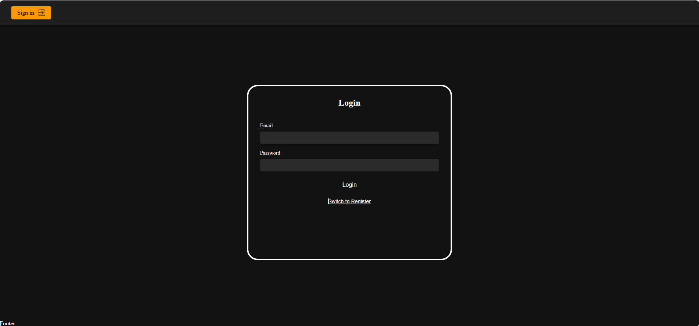

Рисунок 5.1 – Страница авторизации

В данный момент пользователю необходимо авторизоваться в приложении, для дальнейшего его использования. Авторизация происходит путем заполнения формы: ввести электронную почту и пароль, после чего нажать на кнопку «Login».

## **Регистрация**

Если гость заинтересован в использовании приложения, но у него нет аккаунта, то он может нажать на кнопку «Switch to register», которая изменит форму авторизации на форму регистрации.

Форма регистрации представлена на рисунке 5.2.

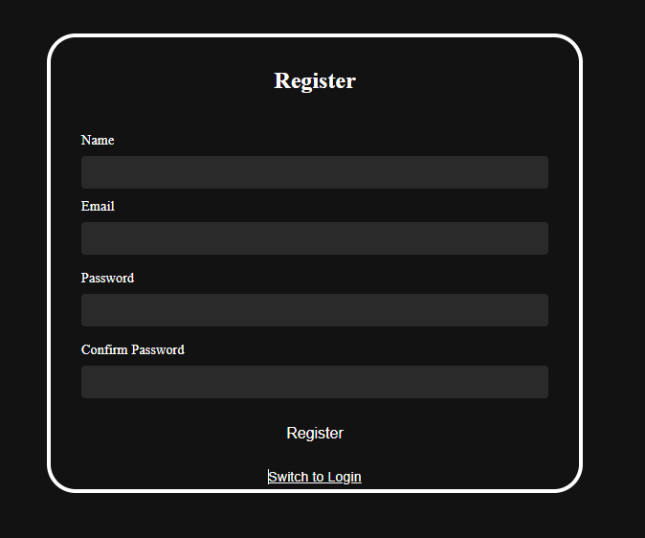

Рисунок 5.2 – Форма регистрации

Здесь необходимо заполнить форму, указав свое имя, электронную почту, пароль, также необходимо подтвердить пароль. После заполнения формы, гость нажимает кнопку «Register», которая инициирует процесс проверки введённых данных и отправки запроса на сервер, где также проверяются данные на корректность и если данные корректны, то пользователь будет зарегистрирован, а мы в подтверждение получим модальное окно с сообщением об успешной регистрации.

Модальное окно с сообщением об успешной регистрации, представлено на рисунке 5.3.

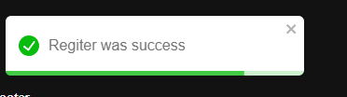

Рисунок 5.3 – Модальное окно с сообщением об успешной регистрации

После гость имеет возможность авторизоваться и получить доступ к полному функционалу web-приложения, включая возможность создавать и просматривать маршруты, оставлять заявку на создание мероприятия и т.д.

## **Руководство пользователя**

## **Главная страница приложения**

После успешной авторизации гостя и получения роли пользователь открывается главная страница, на которой представлена интерактивная карта, две кнопки основного функционала: «Create Route» – кнопка создания маршрута и «Get Route» кнопка выбора маршрутов, информация о маршруте, если маршрута нет, то поля пустые и ввод запрещен.

Главная страница для пользователя представлена на рисунке 5.4.

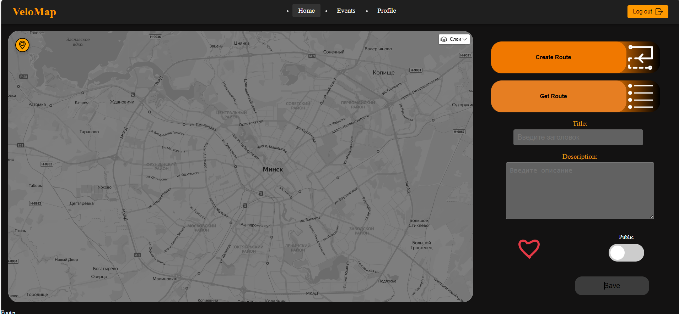

Рисунок 5.4 – Главная страница для пользователей

При клике на картинку в левом верхнем углу карты можно получить текущее местоположение пользователя.

Текущее местоположение пользователя 5.5.

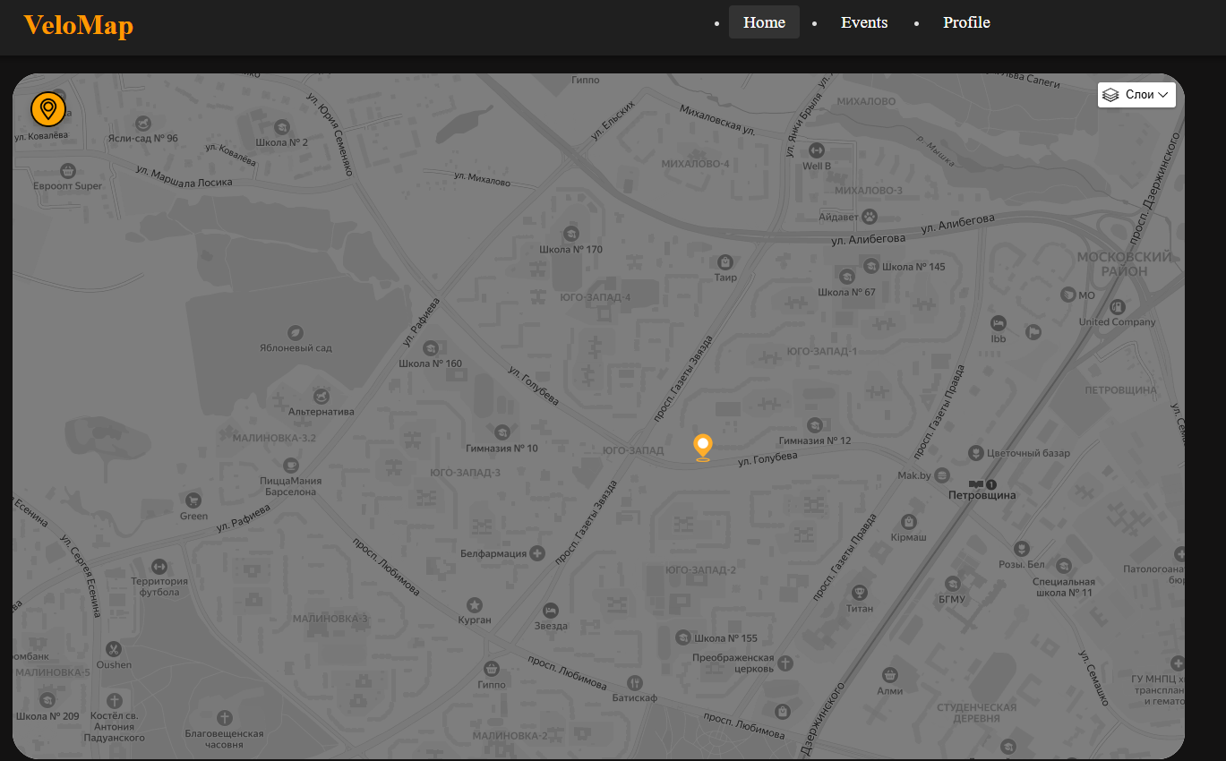

Рисунок 5.5 – Текущее местоположение пользователя

Также на этой странице пользователь может создать собственный маршрут, путем нажатия на кнопку «Create Route». После нажатия на кнопку открывается модальное окно создания маршрута. Модальное окно создания маршрута представлено на рисунке 5.6.

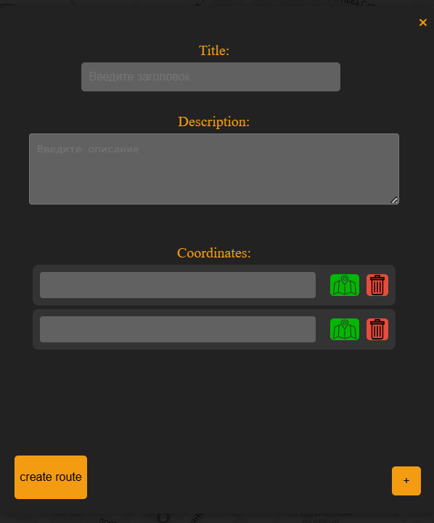

Рисунок 5.6 – Модальное окно создания маршрута

Для создания маршрута необходимо заполнить данными все поля, причем координаты можно получить по клику по карту, для этого необходимо нажать на кнопку зеленого цвета, далее скроется модальное окно и надо будет кликнуть по месту на карте и роле заполнится координатами. Также можно ввести данные вручную. Пример данных: «Минск Свердлова 13». После чего необходимо нажать на кнопку «create route», вследствие чего, будет инициирован процесс создания маршрута.

Отображение созданного маршрута представлен на рисунке 5.7.

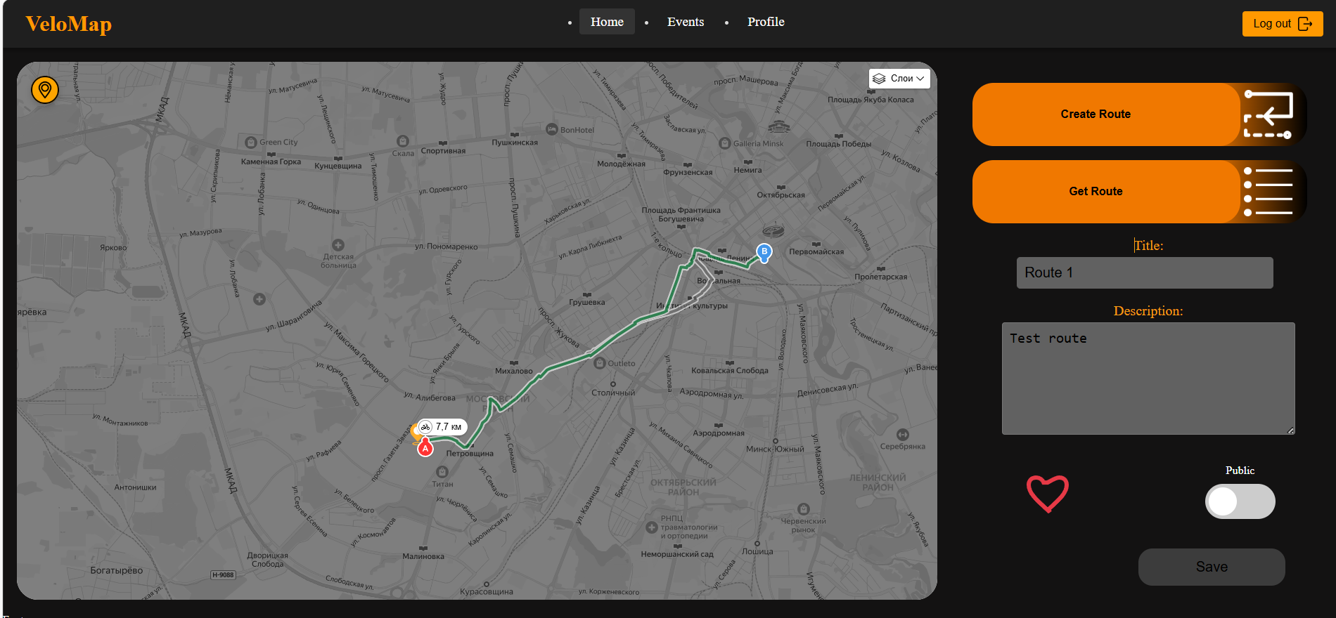

Рисунок 5.7 – Отображение созданного маршрута

Теперь есть возможность изменить данные о маршруте, а также опубликовать его путем заполнения формы слева.

Изменение маршрута представлено на рисунке 5.8.

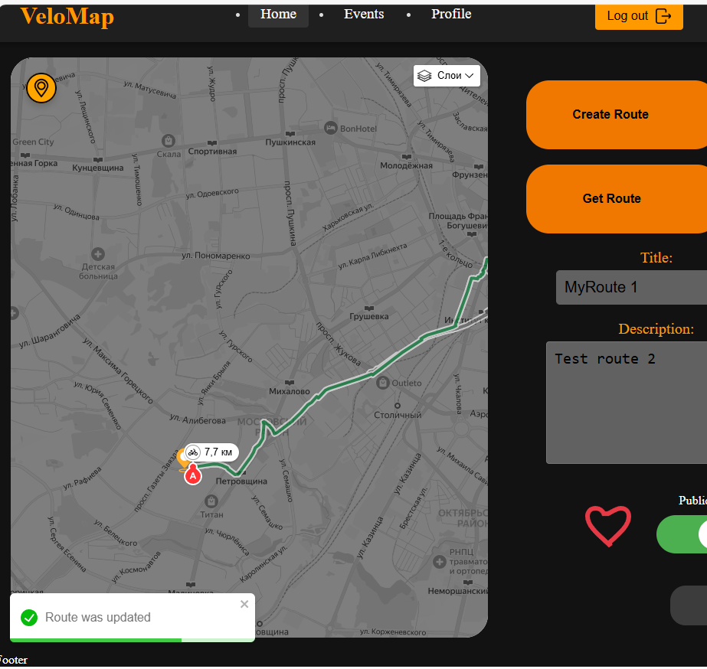

Рисунок 5.8 – Изменение маршрута

Для добавления маршрута в избранное необходимо кликнуть по сердечку, расположенному на форме. После чего, при успешном добавлении маршрута в понравившиеся маршруты, сердечко закрасится в красный цвет. Добавление маршрута в понравившиеся маршруты представлено на рисунке 5.9.

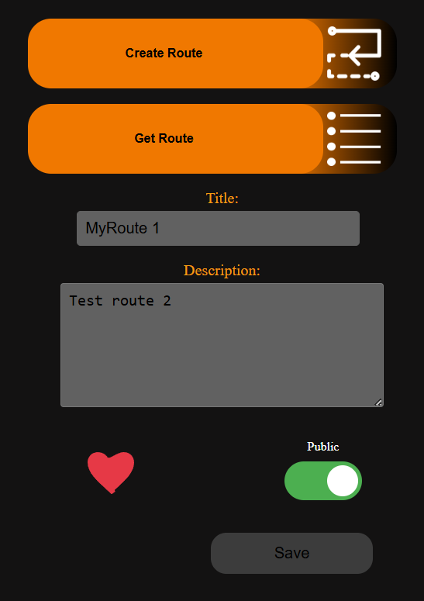

Рисунок 5.9 – Добавление маршрута в понравившиеся маршруты

Для просмотра всех маршрутов необходимо на главной странице пользователя кликнуть на кнопку «Get Routes», после чего откроется модальное окно с маршрутами. Модальное окно со списком маршрутов представлено на рисунке 5.10.

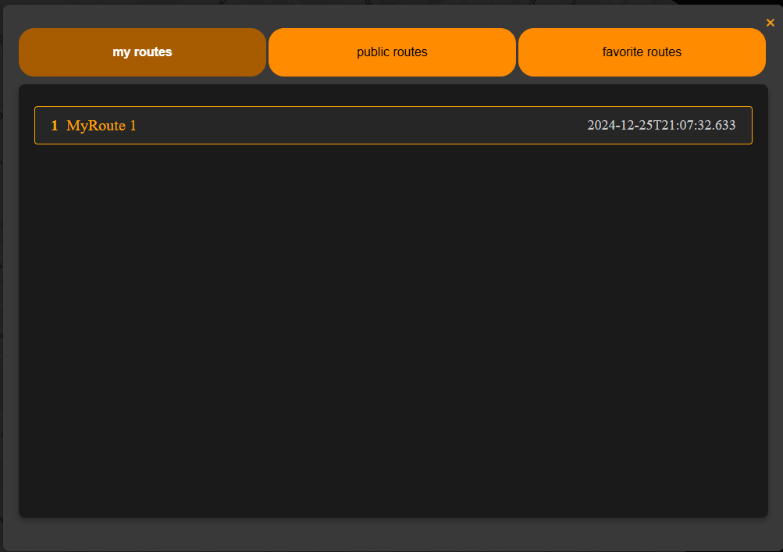

Рисунок 5.10 – Модальное окно со списком маршрутов

Вверху модального окна можно выбрать какие маршруты необходимо показывать. Выбор состоит из трех вариантов: «my routes» – вывод собственных маршрутов пользователя; «public routes» – вывод публичных (общедоступных) маршрутов; «favorite routes» – вывод понравившихся маршрутов.

В Данном модальном окне, если осуществить двойной клик по маршруту, тем самым можно просмотреть информацию о нем. Просмотр информации о маршруте представлен на рисунке 5.11.

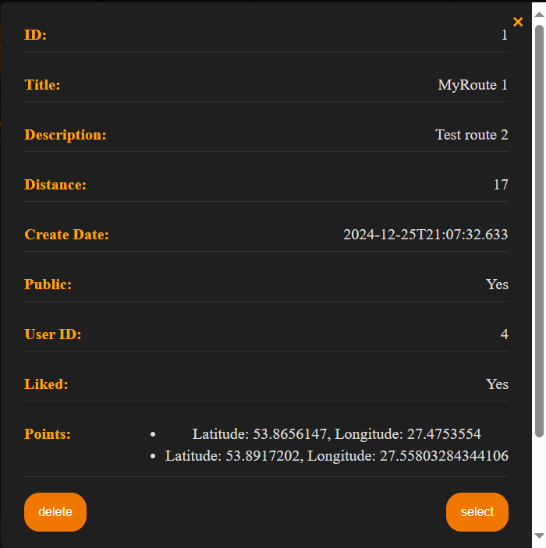

Рисунок 5.11 – Просмотр информации о маршруте

При просмотре информации о маршруте, если спуститься в самый низ, то можно просмотреть комментарии, а также оставить свой. Создание комментария представлено на рисунке 5.12.

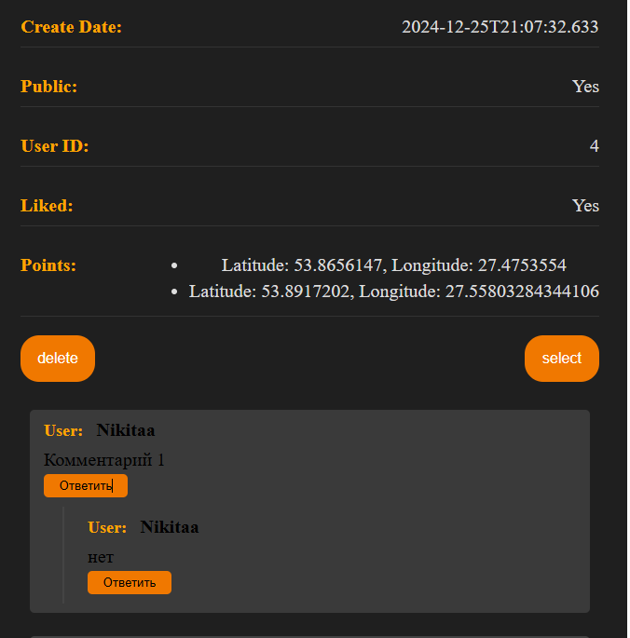

Рисунок 5.12 – Создание комментария

Также в данном модальном окне можно выбрать данный маршрут и удалить. Выбор маршрута представлен на рисунке 5.13.

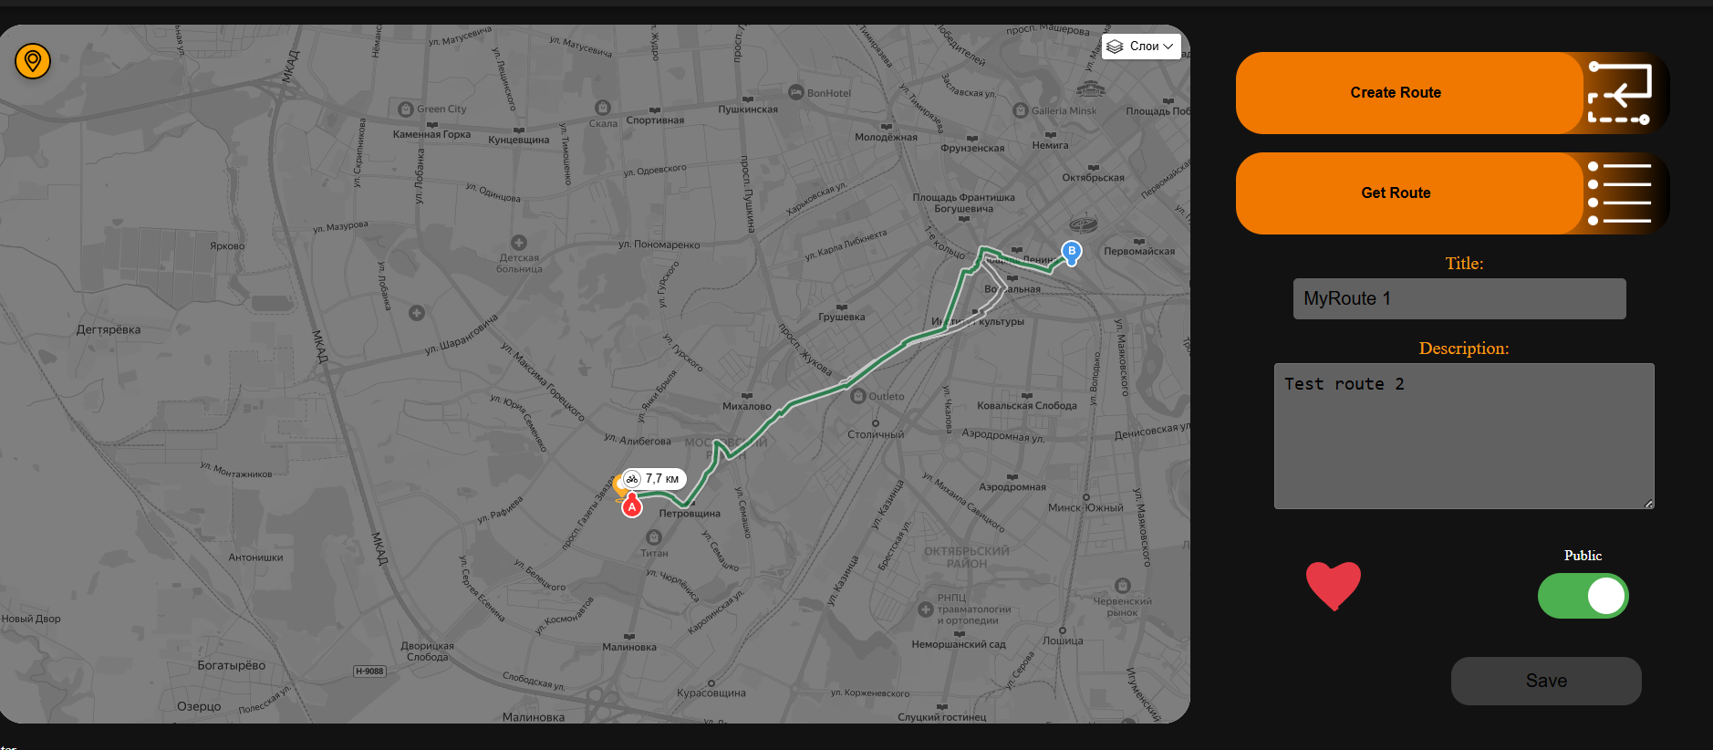

Рисунок 5.13 – Выбор маршрута представлен на рисунке

Результат удаления маршрута представлен на рисунке 5.14.

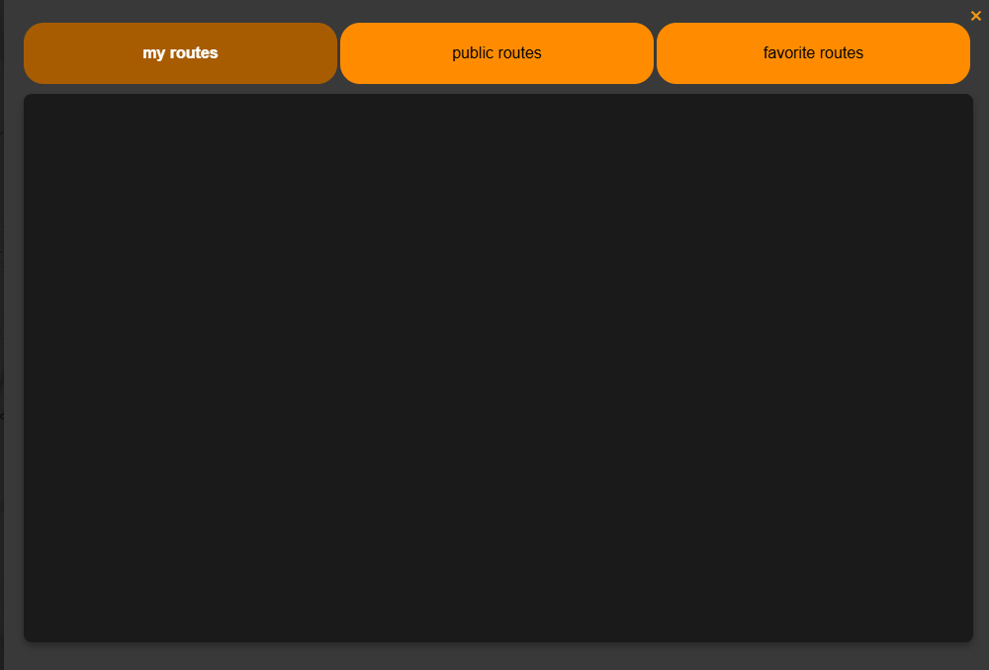

Рисунок 5.13 – Результат удаления маршрута

Этот раздел предоставляет пользователю информацию о том, как взаимодействовать с главной страницей, а также о том, как взаимодействовать с маршрутами.

## **Страница мероприятий**

Для создания запроса на публикацию мероприятия пользователь может использовать страницу «Events». Страница представлена на рисунке 5.14.

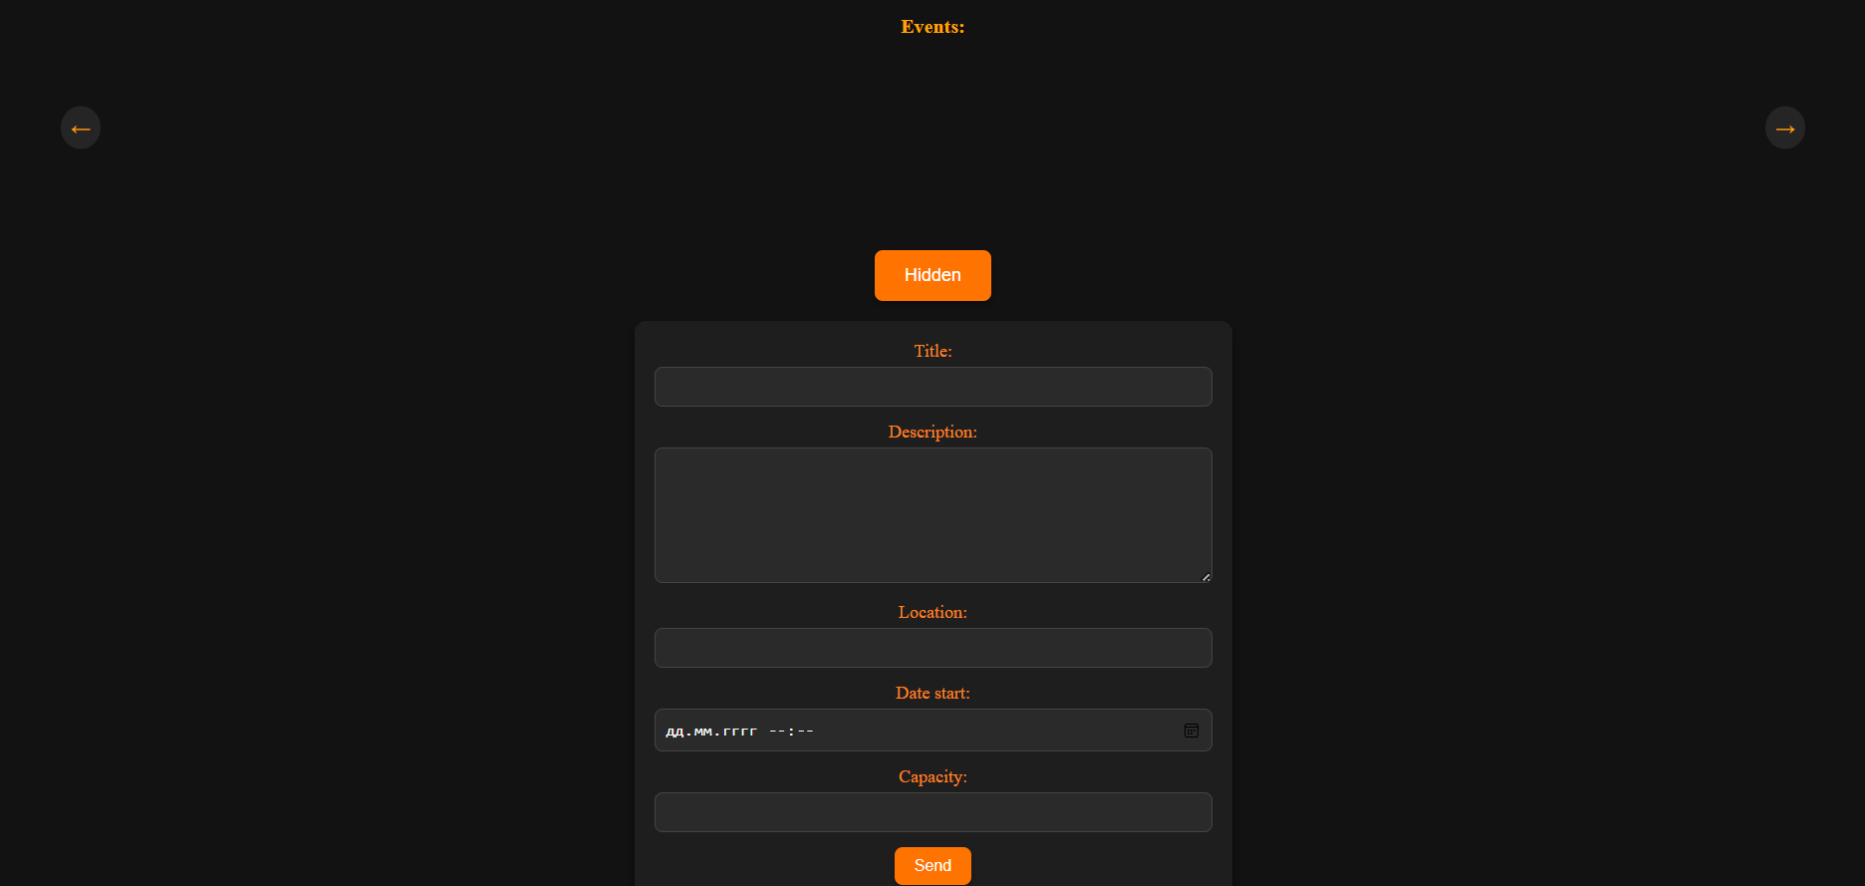

Рисунок 5.14 – Страница мероприятий

Для создания запроса на публикацию мероприятия необходимо заполнить форму, которая представлена на странице, и кликнуть на кнопку «Send». После чего будет отправлен запрос на публикацию (создание) мероприятия. Мероприятие не отобразится до тех пор, пока администратор не создаст его. После создания (публикации) мероприятия администратором, оно отобразится на странице, представлено на рисунке 5.15

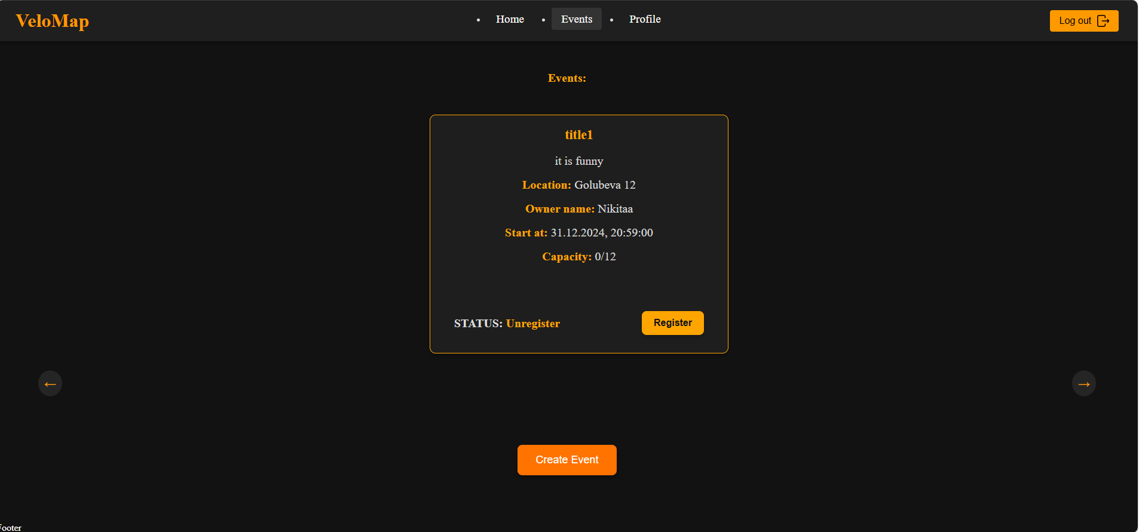

Рисунок 5.15 – Страница мероприятий

Теперь если на мероприятии есть свободные места, то можно зарегистрироваться путем нажатия кнопки «Register», результат регистрации на мероприятие представлен на рисунке 5.16.

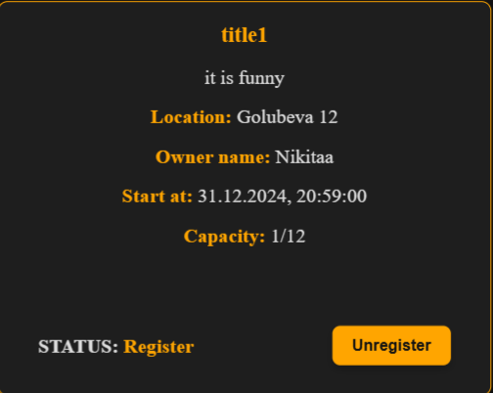

Рисунок 5.16 – Результат регистрации на мероприятие

Теперь мы зарегистрированы, если нам надо отменить регистрацию на мероприятие, то необходимо кликнуть по кнопке «Unregister» и статус изменится. Результат представлен на рисунке 5.17.

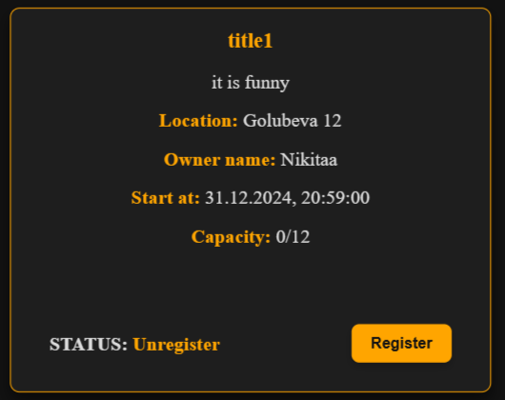

Рисунок 5.17 – Результат отмены регистрации на мероприятие

На данной странице пользователь имеет возможности создавать заявки на публикацию мероприятия путем заполнения фору, а также регистрироваться/отменять регистрацию на открытые мероприятия.

## **Страница профиля**

Для просмотра пользователем личной информации, а также информации о его маршрутах и о его мероприятиях он может перейти на страницу «Profile». Где и будет выведена данная информация.

Страница профиля представлена на рисунке 5.18.

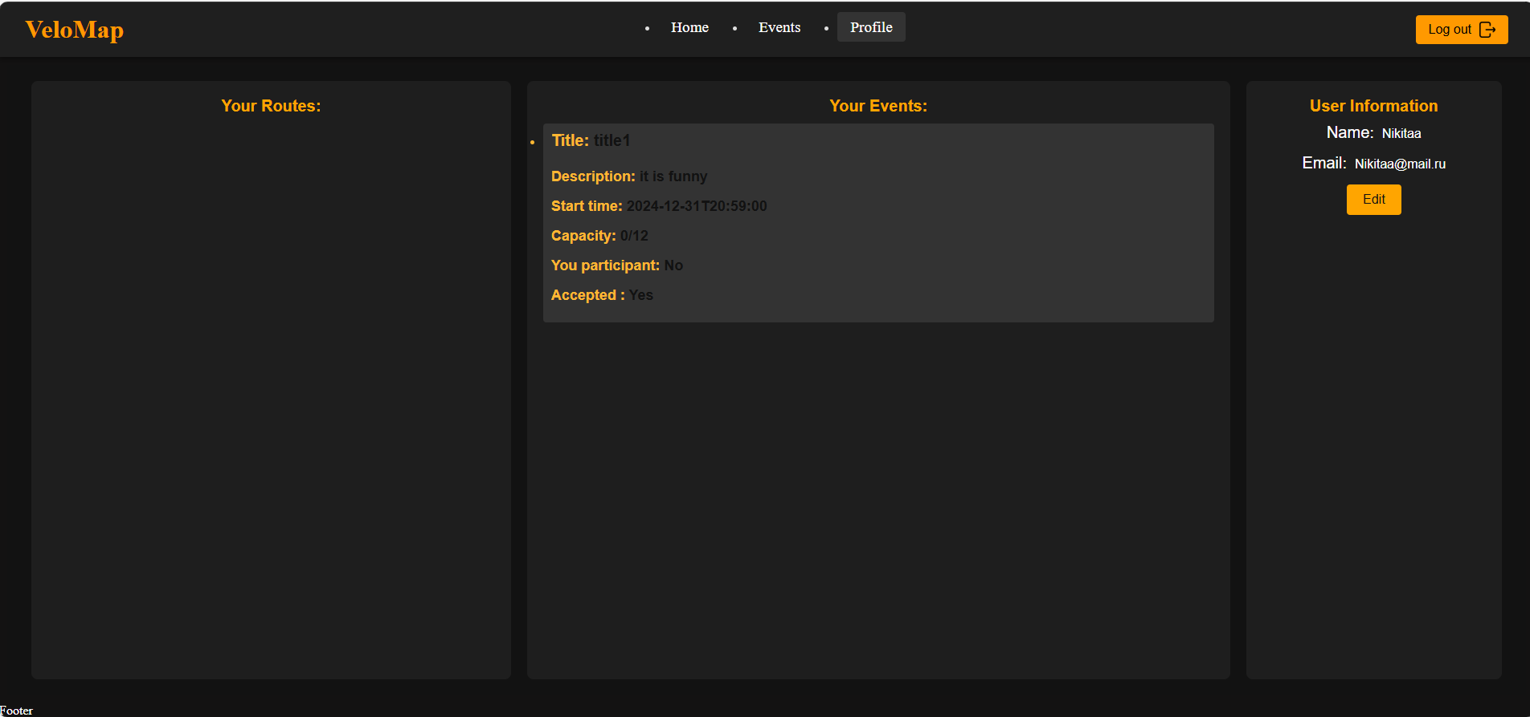

Рисунок 5.18 – Страница профиля

Для изменения редактирования профиля необходимо нажать на кнопку «Edit», после чего ввести новую информацию и нажать на кнопку «Save». Результат представлен на рисунке 5.20.

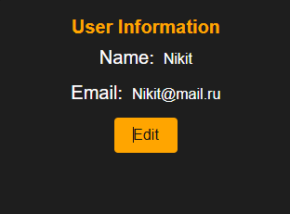

Рисунок 5.20 – Страница профиля

На данной странице можно получить информацию о собственных маршрутах, мероприятиях, а также осуществить редактирования профиля.

## **Руководство администратора**

## **Страница взаимодействия с маршрутами**

При успешном входе в приложение под администратором нас преветствует страница «Routes». Страница представлена на рисунке 5.21.

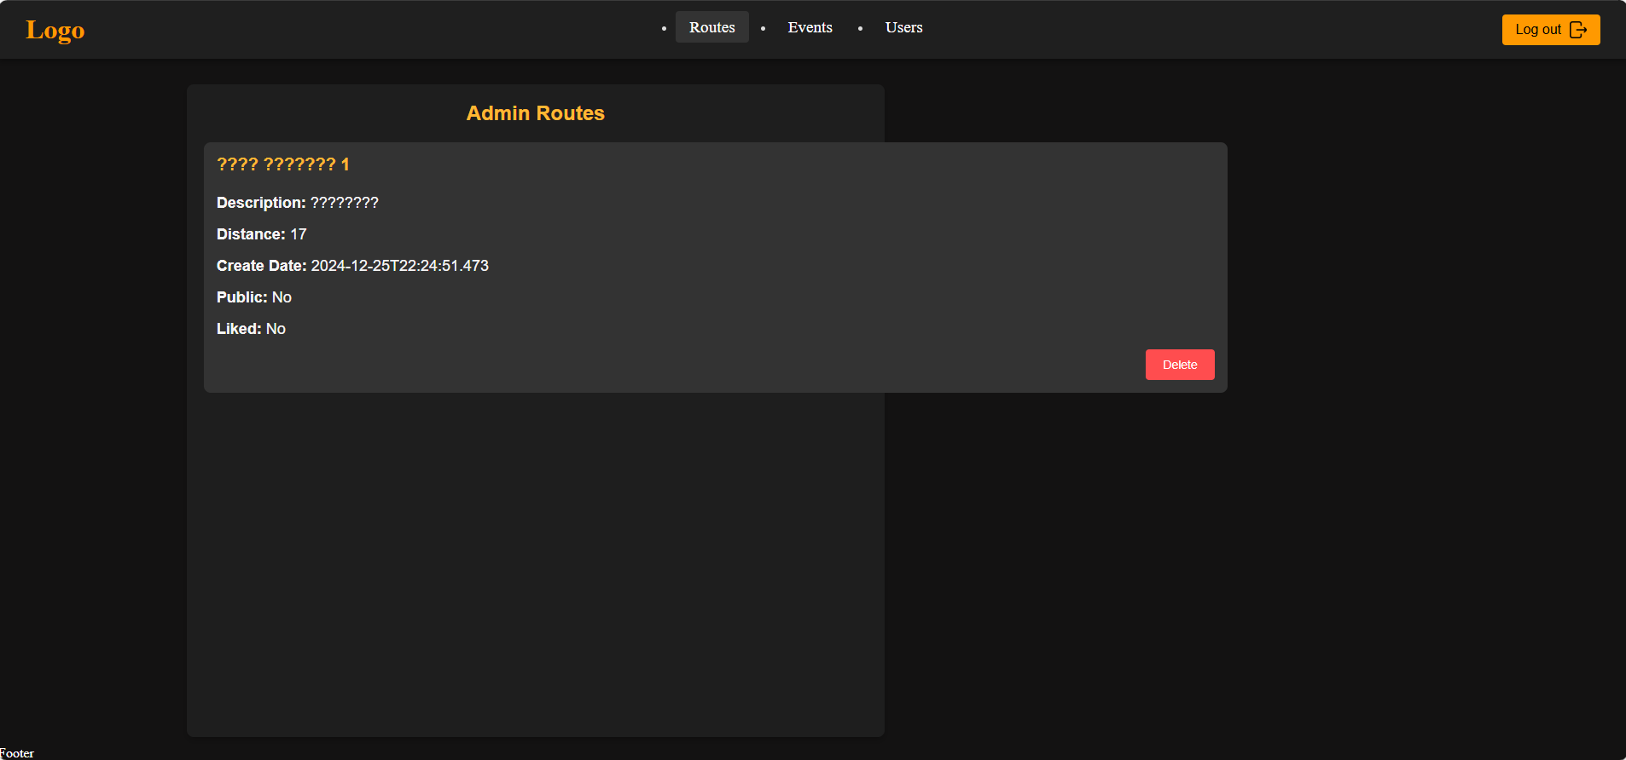

Рисунок 5.21 – Страница взаимодействия с пользователями «RoutesAdmin»

На данной странице администратор имеет возможность удалять маршрут, независимо от его принадлежности к тому или иному пользователю. Результат удаления представлен на рисунке 5.22

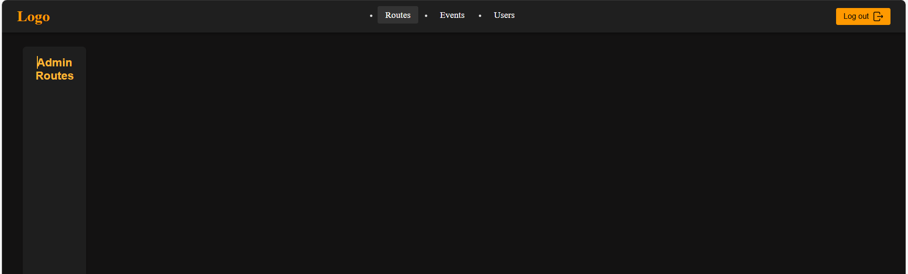

Рисунок 5.22 – Результат удаления маршрута

Данная страница предоставляет возможность мониторинга за создаваемыми маршрутами, а также удаления их, от роли администратор.

## **Страница взаимодействия с мероприятиями**

Для того, чтобы осуществить взаимодействие с мероприятиями администратору необходимо перейти на страницу «Events», где перед ним появится список мероприятий. Страница представлена на рисунке 5.23.

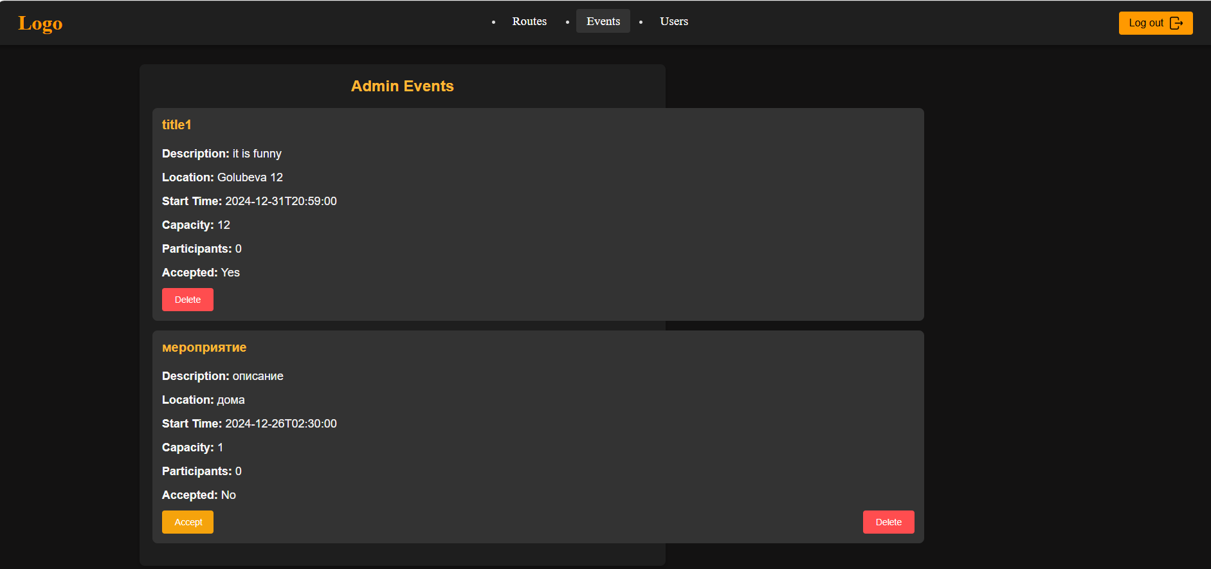

Рисунок 5.23 – Страница мероприятий администратора

На данной странице администратор имеет возможность опубликовать (создать) мероприятие путем нажатия на кнопку «Accept», а также удалить мероприятие путем нажатия на кнопку «Delete». Как показано на рисунке 5.23, если мероприятие создано, то его можно только удалить. Результат удаления мероприятия представлен на рисунке 5.24

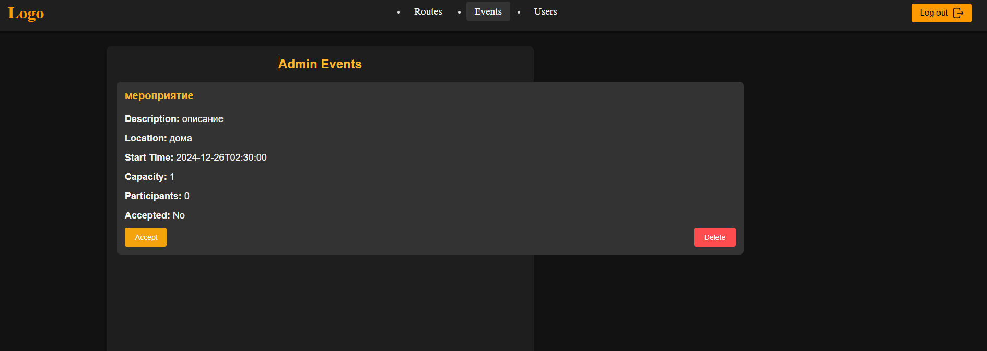

Рисунок 5.24 – Результат удаления мероприятия

На данной странице администратор имеет возможность опубликовать (создать) мероприятие, а также удалять их.

## **Страница взаимодействия с пользователями**

Администратор имеет возможность взаимодействовать с пользователями приложения, для этого ему необходимо перейти на страницу «Users» Страница представлена на рисунке 5.25.

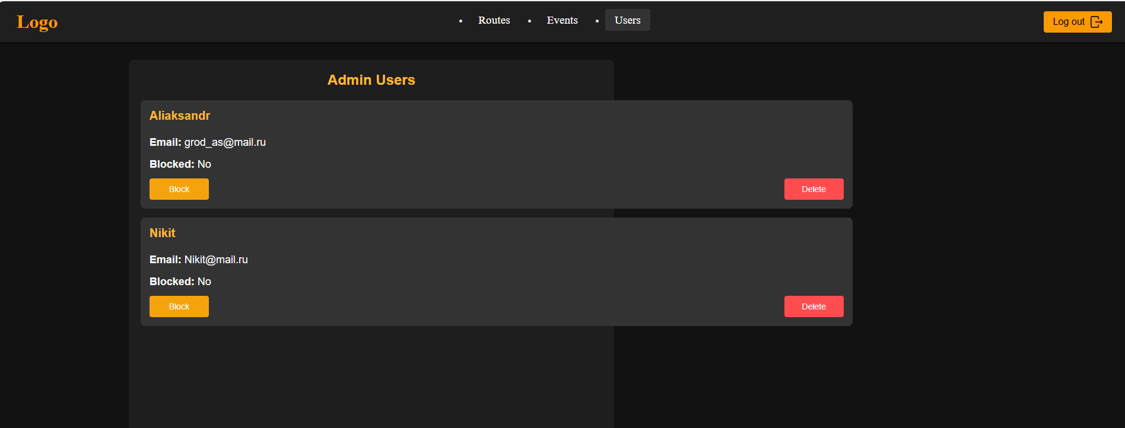

Рисунок 5.25 – Страница взаимодействиями с пользователями

На данной странице администратор имеет возможность заблокировать пользователя, при этом, данный пользователь больше не сможет войти в приложение.

Результат блокировки пользователя представлена на рисунке 5.26.

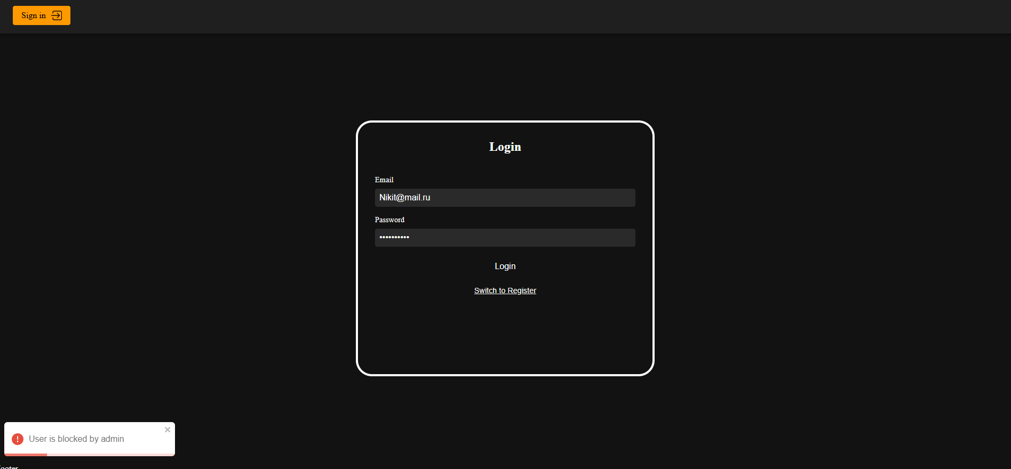

Рисунок 5.26 – Результат блокировки пользователя

Помимо блокировки пользователя администратор может удалить его учетную запись, результат удаления учетной записи пользователя представлен на рисунке 5.27

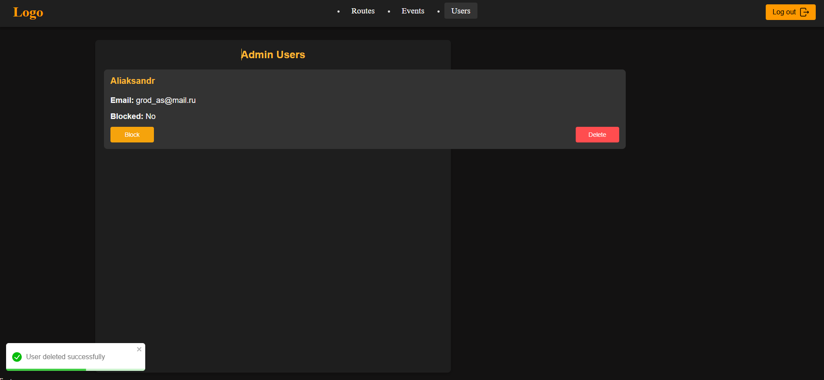

Рисунок 5.27 – Результат удаления пользователя

Попытка входа пользователя в приложение, после удаления его аккаунта администратором представлена на рисунке 5.28.

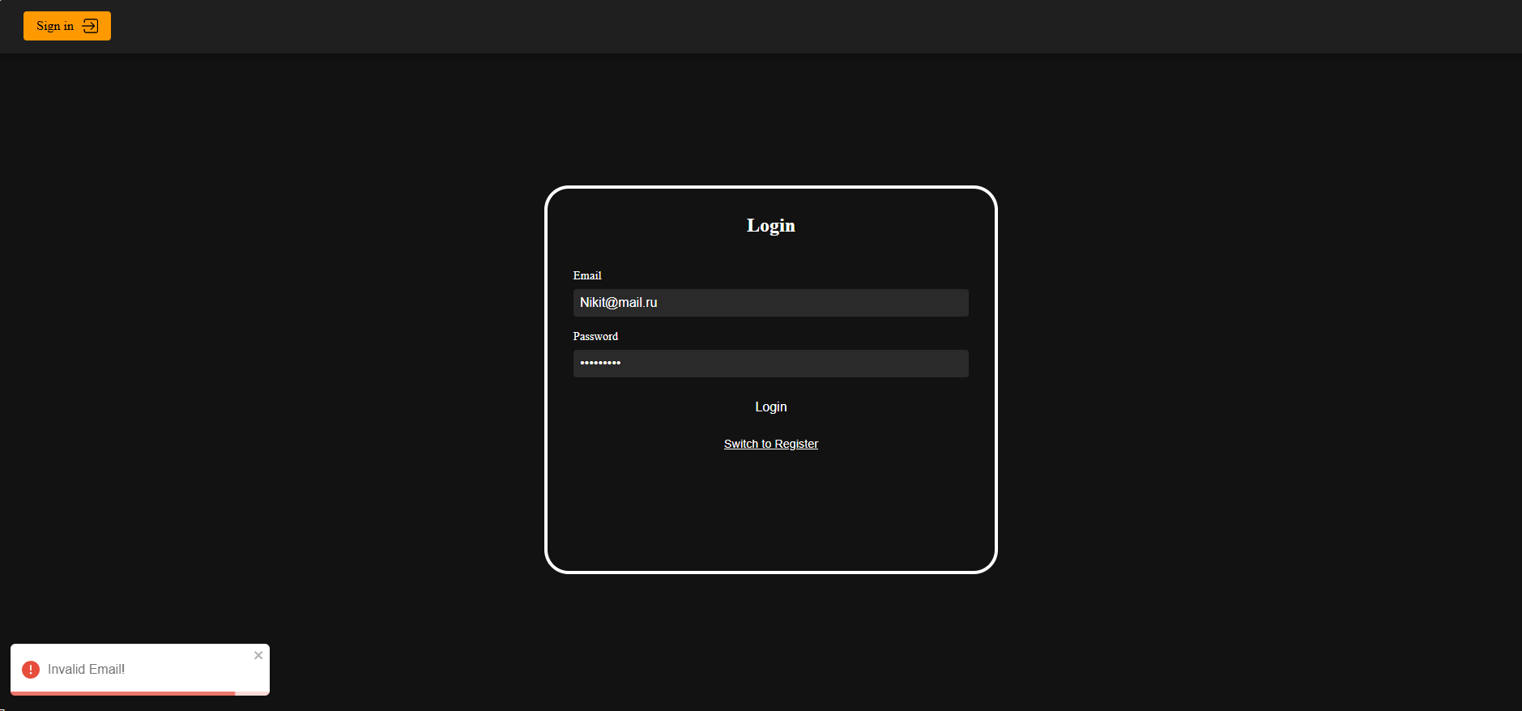

Рисунок 5.28 – Попытка авторизации после удаления аккаунта

На данной странице администратор имеет возможность блокировать пользователей, а также удалять аккаунты пользователей из базы данных.

## **Выводы по разделу**

1. Описано подробно руководство, в котором изложены действия, выполняющие пользователи разных ролей в системе: **гостя, пользователя** и **администратора**. Каждая роль имеет свои уникальные функции, предназначенные для удобства и эффективности взаимодействия с веб-приложением.
2. Гость имеет возможность регистрироваться в системе, для дальнейшей авторизации и получения новой роли. Для того, чтобы получить доступ к возможностям приложения необходимо пройти авторизацию, поэтому основной ролью гостя является авторизация.
3. Пользователи имеют доступ к созданию маршрутов, публикации собственных маршрутов для общего доступа, добавлять маршруты в понравившиеся им, удалять собственные маршруты, создавать и просматривать комментарии к маршрутам, осуществлять выбор маршрута из списка, а также просмотр информации о нем. Помимо взаимодействия с маршрутами пользователь также может оставлять заявку на создание мероприятия, которую должен одобрить администратор, и регистрировать/отменять регистрацию на возможные мероприятия. Также у пользователя есть возможность просматривать список собственных маршрутов и мероприятий, и редактировать профиль.
4. Администратор в свою очередь имеет возможность удалять маршруты не зависимо от их принадлежности тому или иному пользователю, публиковать (создавать) и удалять мероприятия также осуществлять блокировку и удаление аккаунтов пользователей.

**Заключение**

1. В результате работы над проектом было разработано современное web-приложение «Clean Brain», которое предназначено для эффективной реализации услуг психологического консультирования и поддержки. Web-приложение поддерживает 4 роли пользователей: гость, пользователь, психолог и администратор. Каждая роль имеет уникальный набор прав и возможностей, что позволяет обеспечить персонализированный подход к взаимодействию с системой. Например, гости могут просматривать доступные услуги, пользователи – записываться на консультации, психологи – отслеживать запланированные сеансы, а администраторы – создавать услуги и профили психологов.
2. Web-приложение включает 16 ключевых функций, охватывающих весь спектр необходимого функционала: просмотр и запись на консультации, создание и управление отзывами, мгновенные уведомления о изменениях в расписании. Все эти функции были тщательно спроектированы и интегрированы в интерфейс, чтобы обеспечить максимальное удобство и простоту взаимодействия для различных категорий пользователей.
3. База данных web-приложения состоит из 11 таблиц, предназначенных для хранения и обработки информации о пользователях, услугах, сеансах, отзывах и других данных.
4. Архитектура web-приложения имеет несколько ключевых особенностей: серверная часть построена на Node.js с использованием фреймворка Express. Использование сервисов OpenAI, Cloudinary, Stripe является особенностью архитектуры web-приложения. В качестве клиентской части используется React, что обеспечивает масштабируемость web-приложения.
5. Общий объем программного кода web-приложения составил 8400 авторских строк. Общее количество тестов составило 22, а покрытие кода тестами web-приложения составило 100%.

В соответствии с полученным результатом работы web-приложения можно сделать вывод, что цель достигнута, а требования технического задания выполнены в полном объеме.

**Список используемых источников**

1. Центр Экстренной психологической помощи INSIDE [Электронный ресурс] / Режим доступа: <https://trevoga.by/> – Дата доступа: 03.04.2024.
2. Центр психологической помощи Grow Up [Электронный ресурс] / Режим доступа: <https://psiholog-minsk.by/> – Дата доступа: 27.03.2024.
3. Психологическая помощь Nora [Электронный ресурс] / Режим доступа: https://www.nora.by – Дата доступа: 11.04.2024.
4. Полное руководство по Node.js [Электронный ресурс] / Режим доступа: <https://nodejsdev-ru.pages.dev/guides/freecodecamp/> – Дата доступа: 10.04.2024.
5. Express.js 4.x API [Электронный ресурс] / Режим доступа: <https://expressjs.com/en/api.html> – Дата доступа: 10.04.2024.
6. Руководство по PostgreSQL [Электронный ресурс] / Режим доступа: <https://metanit.com/sql/postgresql/>– Дата доступа: 10.04.2024.
7. Prisma Documentation [Электронный ресурс] / Режим доступа: <https://www.prisma.io/docs/orm/overview/databases/postgresql> – Дата доступа: 10.04.2024.
8. jsonwebtoken [Электронный ресурс] / Режим доступа: <https://www.npmjs.com/package/jsonwebtoken> – Дата доступа: 10.04.2024.
9. socket.io npm [Электронный ресурс] / Режим доступа: <https://www.npmjs.com/package/socket.io> – Дата доступа: 10.04.2024.
10. Stripe [Электронный ресурс] / Режим доступа: <https://www.npmjs.com/package/stripe> – Дата доступа: 10.04.2024.
11. Cloudinary [Электронный ресурс] / Режим доступа: <https://cloudinary.com/documentation/node_integration> – Дата доступа: 10.04.2024.
12. OpenAI API [Электронный ресурс] / Режим доступа: <https://openai-docs.ru/docs/api-reference#introduction> – Дата доступа: 10.04.2024.
13. Repository Design Pattern [Электронный ресурс] / Режим доступа: <https://www.geeksforgeeks.org/repository-design-pattern/> – Дата доступа: 10.04.2024.
14. Unit of Work Pattern on a Node.js Application [Электронный ресурс] / Режим доступа: [https://dev.to/schead/using-clean-architecture](https://dev.to/schead/using-clean-architecture-and-the-unit-of-work-pattern-on-a-nodejs-application-3pc9) – Дата доступа: 10.04.2024.
15. Apache JMeter [Электронный ресурс] / Режим доступа: <https://jmeter.apache.org/usermanual/index.html> – Дата доступа: 10.04.2024.

Приложение А

|  |
| --- |
| CREATE DATABASE PsychologicalCenter;  \c PsychologicalCenter;  CREATE TABLE Academic_Degree (  Academic_Name VARCHAR(60) PRIMARY KEY  );  CREATE TABLE Client (  Id_client UUID PRIMARY KEY DEFAULT gen_random_uuid(),  Name_Client VARCHAR NOT NULL,  Surname_Client VARCHAR NOT NULL,  Login_Client VARCHAR NOT NULL,  Password_Client VARCHAR NOT NULL,  Photo_Client VARCHAR,  Mail_Client VARCHAR NOT NULL,  Role_Client VARCHAR NOT NULL  );  CREATE TABLE Procedures (  Id_Procedure UUID PRIMARY KEY DEFAULT gen_random_uuid(),  Name_Procedure VARCHAR NOT NULL,  Price FLOAT NOT NULL,  Depiction VARCHAR NOT NULL,  Photo_Procedure VARCHAR  );  CREATE TABLE ProcedureSpecialization (  Id_Procedure UUID NOT NULL,  Spezialization_Name VARCHAR(60) NOT NULL,  PRIMARY KEY (Id_Procedure, Spezialization_Name),  FOREIGN KEY (Id_Procedure) REFERENCES Procedures(Id_Procedure) ON DELETE CASCADE,  FOREIGN KEY (Spezialization_Name) REFERENCES Specialization(Spezialization_Name) ON DELETE CASCADE  );  CREATE TABLE Psychologist (  Id_Psychologist UUID PRIMARY KEY DEFAULT gen_random_uuid(),  Name_Psychologist VARCHAR NOT NULL,  Surname_Psychologist VARCHAR NOT NULL,  Patronymic_Psychologist VARCHAR NOT NULL,  Mail_Psychologist VARCHAR NOT NULL,  Experience SMALLINT NOT NULL,  Photo_Psychologist VARCHAR,  Description VARCHAR,  Login_Psychologist VARCHAR NOT NULL,  Password_Psychologist VARCHAR NOT NULL,  Degree VARCHAR(60),  FOREIGN KEY (Degree) REFERENCES Academic_Degree(Academic_Name) ON DELETE SET NULL  );  CREATE TABLE PsychologistSpecialization (  Id_Psychologist UUID NOT NULL,  Spezialization_Name VARCHAR(60) NOT NULL,  PRIMARY KEY (Id_Psychologist, Spezialization_Name),  FOREIGN KEY (Id_Psychologist) REFERENCES Psychologist(Id_Psychologist) ON DELETE CASCADE,  FOREIGN KEY (Spezialization_Name) REFERENCES Specialization(Spezialization_Name) ON DELETE CASCADE  );  CREATE TABLE Review (  Id_Review UUID PRIMARY KEY DEFAULT gen_random_uuid(),  Id_Client UUID NOT NULL,  Review VARCHAR NOT NULL,  FOREIGN KEY (Id_Client) REFERENCES Client(Id_client) ON DELETE CASCADE  );  CREATE TABLE Specialization (  Spezialization_Name VARCHAR(60) PRIMARY KEY  );  CREATE TABLE Timetable (  Id_Psychologist UUID PRIMARY KEY,  MondStart TIME,  MondEnd TIME,  TueStart TIME,  TueEnd TIME,  WenStart TIME,  WenEnd TIME,  ThuStart TIME,  ThuEnd TIME,  FriStart TIME,  FriEnd TIME,  FOREIGN KEY (Id_Psychologist) REFERENCES Psychologist(Id_Psychologist) ON DELETE CASCADE  );  CREATE TABLE Voucher (  Id_Voucher UUID PRIMARY KEY DEFAULT gen_random_uuid(),  Date_Voucher TIMESTAMP NOT NULL,  Time_Voucher_Start TIME NOT NULL,  Time_Voucher_End TIME NOT NULL,  Id_Psychologist UUID NOT NULL,  Ordered CHAR(10) NOT NULL,  FOREIGN KEY (Id_Psychologist) REFERENCES Psychologist(Id_Psychologist) ON DELETE CASCADE  );  CREATE TABLE Booking (  ID_Booking UUID PRIMARY KEY DEFAULT gen_random_uuid(),  Date_Booking TIMESTAMP NOT NULL,  Id_Procedure UUID NOT NULL,  Id_Client UUID NOT NULL,  Id_Voucher UUID NOT NULL,  Time_Booking TIME,  FOREIGN KEY (Id_Client) REFERENCES Client(Id_client) ON DELETE CASCADE,  FOREIGN KEY (Id_Procedure) REFERENCES Procedures(Id_Procedure) ON DELETE CASCADE,  FOREIGN KEY (Id_Voucher) REFERENCES Voucher(Id_Voucher) ON DELETE CASCADE  ); |

Листинг – Скрипт создания базы данных

Приложение Б

|  |
| --- |
| class ClientRepository {  constructor(prismaClient) {  this.prisma = prismaClient;  }  async getAll() {  return this.prisma.client.findMany();  }  async findById(Id_client) {  return this.prisma.client.findUnique({ where: { Id_client } });  }  async findByLogin(Login_Client) {  return this.prisma.client.findMany({ where: { Login_Client } });  }  async findByEmail(Mail_Client) {  return this.prisma.client.findMany({ where: { Mail_Client } });  }  async create(data) {  return this.prisma.client.create({ data });  }  async update(Id_client, user) {  return this.prisma.client.update({  where: { Id_client },  data: {  Name_Client: user.Name_Client,  Surname_Client: user.Surname_Client,  Photo_Client: user.Photo_Client,  },  });  }  async delete(Id_client) {  return this.prisma.client.delete({ where: { Id_client } });  }  }  export default ClientRepository; |

Листинг – Реализация паттерна Repository

|  |
| --- |
| class UnitOfWork {  constructor() {  this.prisma = new PrismaClient();  this.clientRepository = new ClientRepository(this.prisma);  this.psychologistRepository = new PsychologistRepository(this.prisma);  this.proceduresRepository = new ProceduresRepository(this.prisma);  this.bookingRepository = new BookingRepository(this.prisma);  this.degreeRepository = new DegreeRepository(this.prisma);  this.specializationRepository = new SpecializationRepository(this.prisma);  this.reviewRepository = new ReviewRepository(this.prisma);  this.voucherRepository = new VoucherRepository(this.prisma);  this.psychologistSpecializationRepository = new PsychologistSpecializationRepository(this.prisma);  this.refreshSessionRepository = new RefreshSessionRepository(this.prisma);  this.timeTableRepository = new TimeTableRepository(this.prisma);  this.emailAuthenticationRepository = new EmailAuthenticationRepository(this.prisma);  this.procedureSpecializationRepository = new ProcedureSpecializationRepository(this.prisma);  }  }    export default UnitOfWork; |

Листинг – Реализация паттерна Unit Of Work

Приложение В

|  |
| --- |
| import { Router } from "express";  import AdminController from "../controllers/Admin.js";  import AdminValidator from "../validators/Admin.js";  const router = Router();  router.post("/psychologists", AdminValidator.createPsychologist, AdminController.createPsychologist);  router.post("/psychologists/:Id_Psychologist", AdminValidator.updatePsychologist, AdminController.updatePsychologist);  router.post("/procedures/", AdminValidator.createProcedure, AdminController.createProcedure);  router.post("/procedures/:Id_Procedure", AdminValidator.updateProcedure, AdminController.updateProcedure);  router.post("/vouchers/:Id_Psychologist", AdminController.createPsychologistVoucher);  router.delete("/psychologists/:Id_Psychologist", AdminValidator.deletePsychologist , AdminController.deletePsychologist);  router.delete("/procedures/:Id_Procedure", AdminValidator.deleteProcedure , AdminController.deleteProcedure);  router.delete("/reviews/:Id_Review", AdminValidator.deleteReviewClient , AdminController.deleteReviewClient);  export default router; |

Листинг – Реализация маршрутизатора Admin

|  |
| --- |
| import bcrypt from "bcryptjs";  import TokenService from "./Token.js";  import { NotFound, Forbidden, Conflict, Unauthorized } from "../utils/Errors.js";  import { ACCESS_TOKEN_EXPIRATION } from "../constants.js";  import StaticClass from "../static/StaticClass.js";  import cloudinary from "cloudinary"  import EmailAuthenticationService from "./EmailAuthentication.js";  class AuthService {  static async signIn( Login_Client, password, fingerprint, Id_Auth, Code_Client) {  let isPsychologistAccount = false;  const userData = await StaticClass.unit.clientRepository.findByLogin(Login_Client);  const psychologitsData = await StaticClass.unit.psychologistRepository.findByLogin(Login_Client);  if(userData.length == 0) {  if (psychologitsData.length == 0)  throw new NotFound("Пользователь не найден");  else  isPsychologistAccount = true;  }  const passwordUser = isPsychologistAccount == true ? psychologitsData[0].Password_Psychologist : userData[0].Password_Client;  const mailUser = isPsychologistAccount == true ? psychologitsData[0].Mail_Psychologist : userData[0].Mail_Client;  const idUser = isPsychologistAccount == true ? psychologitsData[0].Id_Psychologist : userData[0].Id_client;  const roleUser = isPsychologistAccount == true ? "Psychologist" : userData[0].Role_Client;  const loginUser = isPsychologistAccount == true ? psychologitsData[0].Login_Psychologist : Login_Client;  const isPasswordValid = bcrypt.compareSync(password, passwordUser);    if(!isPasswordValid){  throw new Unauthorized("Неверный логин или пароль");  }  await EmailAuthenticationService.verifyEmailCode(Id_Auth, Code_Client, mailUser)  const payload = { Id_client: idUser, Role_Client: roleUser, Login_Client: loginUser}  const accessToken = await TokenService.generateAccessToken(payload);  const refreshToken = await TokenService.generateRefreshToken(payload);  await StaticClass.unit.refreshSessionRepository.createRefreshSession({client_id: payload.Id_client, refresh_token: refreshToken, finger_print: fingerprint.hash});    const updatedPsychologitsData = {  ...psychologitsData[0],  Role_Client: 'Psychologist'  };  return {  accessToken,  refreshToken,  accessTokenExpiration: ACCESS_TOKEN_EXPIRATION,  user : isPsychologistAccount == true ? updatedPsychologitsData : userData[0],  isPsychologistAccount  };  }  static async signUp( Mail_Client, Login_Client, password, fingerprint, Id_Auth, Code_Client) {  const userData = await StaticClass.unit.clientRepository.findByLogin(Login_Client);  const psychologistsData = await StaticClass.unit.psychologistRepository.findByLogin(Login_Client);    if (userData.length != 0 || psychologistsData.length != 0){  throw new Conflict("Пользователь с таким именем уже существует");  }  const userDataEmail = await StaticClass.unit.clientRepository.findByEmail(Mail_Client);  const psychologistsDataEmail = await StaticClass.unit.psychologistRepository.findByEmail(Mail_Client);  if (userDataEmail.length != 0 || psychologistsDataEmail.length){  throw new Conflict("Пользователь с такой почтой уже существует");  }  await EmailAuthenticationService.verifyEmailCode(Id_Auth, Code_Client, Mail_Client)    const myCloud = await cloudinary.v2.uploader.upload("./images/bear.png")  const Photo_Client = myCloud.secure_url;  const Name_Client = "Name";  const Surname_Client = "Surname";  const Role_Client = "Client";  const Password_Client = bcrypt.hashSync(password,8);  const user = await StaticClass.unit.clientRepository.create({Name_Client,Surname_Client,Login_Client,Password_Client,Photo_Client,Mail_Client,Role_Client });  const payload = { Id_client: user.Id_client, Role_Client, Login_Client };  const accessToken = await TokenService.generateAccessToken(payload);  const refreshToken = await TokenService.generateRefreshToken(payload);  await StaticClass.unit.refreshSessionRepository.createRefreshSession({client_id: payload.Id_client, refresh_token: refreshToken, finger_print: fingerprint.hash});  return {  accessToken,  refreshToken,  accessTokenExpiration: ACCESS_TOKEN_EXPIRATION,  user  };  }  static async logOut(refreshToken) {  await StaticClass.unit.refreshSessionRepository.deleteRefreshSession(refreshToken);  }  static async refresh({ fingerprint, currentRefreshToken }) {  if(!currentRefreshToken){  throw new Unauthorized();  }  const refreshSession = await StaticClass.unit.refreshSessionRepository.getRefreshSession(currentRefreshToken);  let isPsychologistAccount = false;  if(refreshSession.length == 0){  throw new Unauthorized();  }  if(refreshSession[0].finger_print !== fingerprint.hash){  throw new Forbidden();  }  await StaticClass.unit.refreshSessionRepository.deleteRefreshSession(currentRefreshToken);  let payload;  try{  payload = await TokenService.verifyRefreshToken(currentRefreshToken);  }catch (error){  throw new Forbidden(error);  }  const userData = await StaticClass.unit.clientRepository.findByLogin(payload.Login_Client);  const psychologistData = await StaticClass.unit.psychologistRepository.findByLogin(payload.Login_Client);  if(userData.length == 0) {  if(psychologistData.length != 0)  isPsychologistAccount = true;  }    const idUser = isPsychologistAccount == true ? psychologistData[0].Id_Psychologist : userData[0].Id_client;  const roleUser = isPsychologistAccount == true ? "Psychologist" : userData[0].Role_Client;  const loginUser = isPsychologistAccount == true ? psychologistData[0].Login_Psychologist : userData[0].Login_Client;  const updatedPsychologitsData = {  ...psychologistData[0],  Role_Client: 'Psychologist'  };  const user = isPsychologistAccount == true ? updatedPsychologitsData : userData[0];    const actualPayload = { Id_client : idUser, Login_Client: loginUser, Role_Client: roleUser};  const accessToken = await TokenService.generateAccessToken(actualPayload);  const refreshToken = await TokenService.generateRefreshToken(actualPayload);    await StaticClass.unit.refreshSessionRepository.createRefreshSession({client_id: idUser, refresh_token: refreshToken, finger_print: fingerprint.hash});    return {  accessToken,  refreshToken,  accessTokenExpiration: ACCESS_TOKEN_EXPIRATION,  user  };  }  }  export default AuthService; |

Листинг – Реализация сервиса Auth